Obsah
1 Identifikační údaje 4
2 Výchozí podklady 5
3 Zpracované průzkumy 5
4 Účel stavby 5
5 Popis stávajícího stavu 5
5.1 Kapacity řešené části 5
5.2 Vývoj v datech 5
5.3 Obecný popis 5
5.4 Stavební konstrukce 6
5.5 Truhlářské prvky 7
5.6 Kamenné prvky 7
5.7 Železné prvky 8
5.8 Omítky a nátěry 8
5.9 Zpevněné plochy 8
5.10 Vlhkost 9
5.11 Zasolení 9
5.12 Napadení biologickými činiteli 9
5.13 Technická zařízení 10
5.13.1 Zdravotechnické instalace 10
5.13.2 Plyn a vytápění 10
5.13.3 Silnoproud 10
5.13.4 Jímací soustava 10
5.14 Hydrogeologie 10
6 Obrazová dokumentace 11
6.1 Historická ikonografie 11
6.2 Fotodokumentace současného stavu 13
7 Architektonicko-stavební řešení 17
8 Stavebně-technické řešení 18
8.1 Zřízení staveniště 18
8.2 Bourací práce 18
8.3 Výkopy 18
8.4 Sanace bionapadení 18
8.4.1 Sanace hub a hmyzu 18
8.4.2 Sanace mikroorganismů 19
8.4.3 Použité materiály 19
8.5 Zdivo 19
8.5.1 Rozsah úprav 19
8.5.2 Použité materiály 20
8.6 Strop 21
8.7 Schodiště 21
8.8 Střecha 21
8.9 Klempířské prvky 21
8.10 Odvětrání podlah 22
8.11 Dodatečná izolace zdiva 22
8.11.1 Postup úprav 22
8.11.2 Použité materiály 22
8.12 Odvodnění výkopu 23
8.13 Podlahy 24
8.14 Omítky 24
8.14.1 Postup úprav 24
8.14.2 Použité materiály 25
8.14.3 Technologie 25
8.15 Malby, nátěry a obklady 26
8.16 Kamenické prvky 26
8.16.1 Postup úprav 27
8.16.2 Použité technologie a materiály 28
8.17 Truhlářské prvky 29
8.18 Zámečnické prvky 29
8.19 Dlažba 30
8.20 Technické instalace 30
8.20.1 Vodovod 30
8.20.2 Splašková kanalizace 31
8.20.3 Dešťová kanalizace 31
8.20.4 Plyn 31
8.20.5 Vytápění 31
8.20.6 Vzduchotechnika 31
8.20.7 Silnoproud 31
8.20.8 Slaboproud 32
8.21 Vybavení 32
8.22 Regálový systém 32
9 Požadavky na provádění 32

Identifikační údaje

Název stavby:
Fort Tafelberg, úprava jižního boku hlavního valu

Část dokumentace:
Architektonicko-stavební řešení

Dělení dokumentace:
1 Architektonicko-stavební řešení
2 Konstrukční řešení
3 Požárně-bezpečnostní řešení
4 Zdravotně-technické instalace
5 Vytápění
6 Vzduchotechnika
7 Silnoproud
8 Slaboproud
9 Regálový systém

Stavebník:
Fakultní nemocnice Olomouc, odd. správy budov,
I. P. Pavlova 6, 775 20 Olomouc
Ing. Jiří Vaida
e-mail: jiri.vaida@fnol.cz

Projektant:
Ing. arch. Jan Dohnal, autorizovaný architekt ČKA 03 256
tř. Svobody 20, Olomouc, 77200
e-mail: jenadohnal@seznam.cz

HIP, zaměření stávajícího stavu  architektonicko - stavební řešení |  | Jan Dohnal
konstrukční řešení |  | Jiří Vyhnálek
požárně-bezpečnostní řešení |  | Jaromír Dejl
zdravotechnické instalace |  | Kateřina Pechová
vytápění |  | Ludvík Žídek
vzduchotechnika |  | Jan Mikeš
silnoproud |  | Milan Vician
slaboproud | Merit group | Michal Svoboda
průzkum a sanace vlhkosti a solí | Cubus | Pavel Fára, Robert Gill
průzkum a sanace bionapadení |  | Taťána Tzoumasová
průzkum barevnosti |  | Filip Menzel
průzkum hydrogeologie |  | Pavel Vavrda
geodetické zaměření |  | Jiří Velart
restaurátorský záměr kámen |  | Jiří Finger
restaurátorský záměr železo |  | Jiří Běhal
regálový systém | Dexion | Viera Petriková

Údaje o území a pozemku
Kat. území: Olomouc Nová Ulice
Parcela č.: st. 2350
Vlastník: Česká republika
Příslušnost: Fakultní nemocnice Olomouc, I. P. Pavlova 185/6, Olomouc, Nová Ulice, 775 20

Výchozí podklady
- kopie raportních a přehledných plánů (NPÚ, 2019)
- památkový katalog (NPÚ, 2019)
- archivní letecké snímky (Národní archiv leteckým měřičských snímků)
- archivní snímky z opravy střechy (FNOL, 2014)
- Táborová pevnost Olomouc (doc. PhDr. Michael Viktořík, Ph.D.)

Zpracované průzkumy
- Geodetické zaměření areálu (Jiří Velart, 2019)
- Zaměření stávajícího stavu jižního křídla hlavního valu (Ing. arch. Jan Dohnal, Jiří Velart, 2019)
- Průzkum zdiva z hlediska vlhkosti, možnosti sanace (Ing. Pavel Fára, Cubus s.r.o., 2019)
- Průzkum napadení podlah a stěn biologickými činiteli (Ing. arch. Taťána Tzoumasová, 2019)
- Orientační průzkum pro vsakování srážkových vod (RNDr. Pavel Vavrda)
- Záměr na restaurování kamenných prvků fortu Tabulový vrch „Tafelberk“ – jižní křídlo
(Mgr. art. Jiří Finger, 2019)
- Restaurátorský záměr na obnovu železných prvků (Jiří Běhal, 2019)
- Fort Tafelberg, zpráva z restaurátorského průzkumu (Mgr. art. Filip Menzel, 2019)
- Návrh skladeb z materiálů Remmers (Ing. Petr Geršl, Remmers, 2019)
- Sondážní průzkumy skladeb podlah, střechy, zpevněných ploch a hloubky základu vně
(Ing. Jiří Vaida, Ing. arch. Jan Dohnal, 2019)

Účel stavby
Účelem stavby je rozšíření skladů centrální spisovny z reduitu do křídla hlavního valu.

Popis stávajícího stavu
1974
1974

Kapacity řešené části
Zastavěná plocha: 1089 m²
Výška po římsu: 9,0 a 5,7 m
Celková plocha fasád: 905 m²
Délka fasád: 126 bm

Vývoj v datech
1839-1842 výstavba pevnosti
před 1938 zrušení zemního krytí nad boky valu a reduitem
2012-2015 zbourání komínů a sanace střechy

Obecný popis
První ze dvojice identických předsunutých pevností v západním předpolí olomoucké pevnosti, postavená podle návrhu podplukovníka Emanuela Zitty pro posílení obrany po obléhání Prusy v roce 1758.
Fort Tafelberg je unikátní technickou a vojenskou památkou z období fortového způsobu opevňování, spadající svou koncepcí s vnitřním reduitem do polygonálního systému opevňování rakouské inženýrské školy, a v rámci celého bývalého habsburského soustátí nemá obdobu. Společně s téměř identickým fortem Šibeniční vrch je jednou ze dvou prvních pevností vybudovaných v letech 1839-1842 k posílení obrany v západním předpolí olomoucké pevnosti po úspěšně odvráceném obléhání pruským vojskem v 18. století.
Lunetovým pětiúhelníkovým půdorysem natočeným tupou špičkou směrem do předpolí připomíná spíše mohutné bastiony. Skládá se ze čtyř linií obrany: armované kontreskarpy s vyzděnými minovými chodbami, kasematní hradby (označované také jako envelopa nebo eskarpa) se dvěma vnitřními bočními a jednou přední podvojnou kaponiérou, armovaného hlavního obranného valu a budovy reduitu. Z týlové strany je hlavní vstup do areálu umožněn dřevěným mostem.
Hlavní vnitřní obranný prvek fortu - hlavní val - je zemní těleso podkovovitého půdorysu s armovanou čelní stranou (eskarpou) a kasematními prostory na obou křídlech. Nachází se uvnitř fortu za kasematní hradbou, od níž je oddělen vnitřním příkopem. Z vnitřního sailantu (úhlu sevřeného líci) vede kapitálou (osou) fortu hlavní poterna (chodba), která prochází jak hlavním valem, tak i kasematní hradbou a ústí do čelní kaponiéry. Na povrchu obou líců hlavního valu je zachováno hliněné nadvalí přístupné symetricky dvěma rampami kolem kapitály z vnitřního sailantu.
Na rozdíl od plných líců, jsou boční křídla hlavního valu kasematovaná. Prostory jsou přístupné z přilehlého zvýšeného dvora spojeného s hlavním příkopem obloukovými rampami přilehlými k valu. Před jeho krajním nárožím s dvouramenným venkovním schodištěm na střechu (bývalému nadvalí) je umístěn hlavní vstup. Na vstup navazuje chodba a tři krátké lichoběžné kasematy otevřené samostatnými okny do trojosého štítu valu. První je podsklepená a sloužila od počátku jako hygienické zařízení (latríny). Druhá, druhotně oddělená od chodby příčkou a opatřená zvýšenou podlahou, byla uprostřed vybavena velkou zděnou pecí (zaniklou) napojenou na středový komín (zachovaným), sloužila tedy pravděpodobně jako kuchyň. Poslední, dnes otevřená novodobým průrazem navazujícím na chodbu, byla původně přístupná pouze zadním vstupem z první příčné kasematy. Dvě okna v její extrémně silné podélné stěně obrácené do příkopu byla zřejmě prolomena až v rámci změny stavby před dokončením. Z chodby za vstupem je dveřním otvorem přístupná první ze čtyř identických dlouhých příčných kasemat propojených enfiládou v zadní části a prosvětlených sdruženými okny v obou obvodových stěnách (ve čtvrté nevhodně nahrazeno garážovými vraty ze dvora). Pátá kasemata je asymetricky rozdělená příčnou stěnou se dvěma vnitřními okny opatřenými mříží. Její vnější třetina navazuje na enfiládou na ostatní prostory, avšak její hlavní část je přístupná samostatným vstupem umístěném v koutě vnitřního nádvoří. Vzhledem k izolovanému vstupu, absenci oken a důmyslnému systému odvětrání se jednalo jistě o sklad (zásob nebo střeliva). Jedinou místností o úroveň níž, je místnost pod latrínami přístupná z příkopu, v níž bylo zřízeno WC.
Vnitřní průčelí je díky zvýšenému nádvoří jednopodlažní pětiosé, vnější jižní průčelí dvoupodlažní sedmiosé a štít dvoupodlažní trojosý.

Stavební konstrukce
Základy jsou kamenné, zděné na maltu. Boční strany základů jsou dle sond vně i uvnitř obsypány písčito-jílovou zeminou. Zdivo je vyzděno z pálených cihel „šancovek“ pevnostního formátu cca 8/16/32 cm. Průčelní stěny jsou ponechány v režné podobě a jsou ukončeny oblounovou římsou nahoře. Řady cihel ve směru kapitály podélně stoupají ve sklonu 0,5 %, vnější stěny se směrem k patě rozšiřují ve sklonu 8%. V souvislosti s náhradou nadvalí plochou střechou byla na jižní straně snesena římsa a zdivo nastaveno atikou z cihel českého formátu. Ve stejné souvislosti došlo k přezdění pultové atiky na štítové straně, sice původním materiálem ale na nízké řemeslné úrovni.
Vnitřní stěny přechází do kleneb valených ve tvaru plného oblouku, vyjma sklepní místnosti, kde byla klenba nahrazena železobetonovou deskou. V místech příčných průrazů je v klenbách provedena klenební výseč s lunetou a pod ní segmentově klenutý dveřní otvor. Překlad nad dveřmi je doplněn dřevěným trámkem. Okenní otvory jsou také segmentově zaklenuté, jednoduché a sdružené, s kamenným ostěním i bez něj, s hlubokou venkovní špaletou i bez ní. Druhotný dveřní otvor s nadsvětlíkem do zásobárny a vjezdová vrata jsou přeloženy ocelovými traverzami. Kamenné ostění sousedního okna pak bylo nahrazeno betonovým překladem s cihelným podezděním.
Podle sopouchů a původní dokumentace byly ve stěnách identifikovány původní pozice šesti komínových průduchů, jejichž komínové hlavy jsou dnes zaniklé. Jediný komín zůstal zachován na klenbě místnosti s pecí. Ve stěnách jsou na několika místech dochované původní větrací otvory 16/16 cm. Jedná se zejména o místa nad klenebními cvikly na severní fasádě a otvory těsně nad podlahou v zásobárně. Otvory jsou bezpochyby součástí systému vnitřních vodorovných a svislých průduchů, který bohužel není znám. Dle původní dokumentace se předpokládá dozdění rubu kleneb do sedlových a pultových stříšek (jeden z uražených odvodňovacích žlabů je zachován v koutě) a jejich zavezení písčito-jílovou zeminou (sonda). Místo odtěženého valu byla střecha vyrovnána betonovým potěrem a opatřena asfaltovým nátěrem. Ten byl při nedávné sanaci přetažen asfaltovým pásem s břidličným posypem. Krytina je doplněna PVC přivzdušňovacími hlavicemi a FeZn klempířskými prvky: závětrnými lištami na atikách, okapními plechy, podokapními žlaby na Fe hácích a čtyřmi svody.
Podlahy většiny prostor jsou tvořené dřevěnými palubkami pero drážka rozměru 130/25 mm přibitými na hranolky 75/75 mm á 80 cm. Hranolky jsou podloženy a prostor mezi nimi vyplněn cihlami českého formátu na plocho, překrytými asfaltovou izolací vytaženou 30 cm na stěnu pod omítkou. Podlaha zásobárny je tvořena cihlami na výšku v mlatu. Podlahy hygienických místností v obou podlažích jsou terazzové lité, v chodbě je terazzová dlažba.

Truhlářské prvky
Škála okenních výplní zahrnuje většinu vývojových typů: v zazděných otvorech vnitřní stěny jsou zachována nejstarší okenní výplně. Jedná se o jednoduchá čtyřdílná desetitabulková okna s vrchním kováním a hnědým krycím nátěrem. Druhou hodnotnou výplní je dvojité trojdílné šestitabulkové vídeňské okno s okrovým nátěrem, zadlabacími kuželkovými závěsy a sklápěcím mechanismem ventilačního křídla v koupelně. Ostatní okna v řešeném křídle jsou novodobá kastlová čtyř, šesti a osmitabulková. V identických okenních otvorech neřešeného reduitu je dodnes ve výborném stavu dochováno nemalé množství původních jednoduchých čtyřdílných dvacetitabulkových oken s vrchním kováním a zeleným a šedým krycím nátěrem. Dvojitá klasicistní dovnitř a ven otvíravá okna jsou dochována v neřešeném severním křídle valu, zde nikoliv.
Nejstarší dveřní výplně v řešené části jsou dvoje novější pěti kazetové dveře s rámovým křídlem, truhlářskou obkládanou zárubní, zadlabacími kuželkovými závěsy a hnědým, zeleným, šedým a bílým nátěrem v souvrství. Novější prvorepublikové čtyř kazetové dveře s válečkovými závěsy jsou dochované ve dvou dalších pozicích. Ostatní dveře jsou novodobé hladké osazené v ocelových zárubních. Do samostatné zásobárny jsou dochovány atypické dveře s vysokým okenním nadsvětlíkem. V truhlářské zárubni bez obkladu je osazeno druhotně použité nastavené a jednostranně oplechované čtyř kazetové křídlo s venkovními nastavenými pásovými závěsy. Nadsvětlík je trojdílný se čtyřmi troj tabulkovými křídly a zadlabacími kuželkovými závěsy.
Hrany dveřních špalet enfilády jsou chráněny staršími dřevěnými prkennými úhelníky s oble tvarovaným horním okrajem.

Kamenné prvky
Viz. Záměr na restaurování
Dvouramenné schodiště na střechu je tvořené pískovcovými kvádry kopírujícími obloukový a kosodélníkový tvar nároží objektu. Kamenná dveřní a okenní ostění jsou jednoduchá a sdružená tvořená pískovcovými kvádry profilu 22/22 cm svázanými zámky. Vnější hrana tří kamenných ostění byla upravena polodrážkou typickou pro osazení druhotných oken (dnes již zaniklých). Oblounové římsy z cihelných tvarovek byly v nárožích a koutech nahrazeny pískovcovými deskami stejného profilu. V koutě nádvoří je ve zdivu vidět uražený kamenný odvodňovací žlab. Pískovcová je i zákrytová deska dochovaného komína.

Železné prvky
Viz. Záměr na restaurování
Do kamenných stupňů jsou vsazeny a olovem zality litinové sloupky zábradlí dvojí velikosti, dekorované motivem listoví a přepásané válcovaným dvojdílným madlem. Před venkovními otvory jsou osazeny mříže několika typů, všechny novodobé. Původní provlékaná mříž je osazena pouze ve dvou vnitřních oknech. Ve vedlejším větracím průduchu je osazena původní ručně pletená síť.

Omítky a nátěry
Viz. Průzkum stratigrafie
Vnitřní stěny a klenby jsou kompletně opatřeny omítkami se souvrstvím mnoha různobarevných vápenných nátěrů. Poslední vrstva je bílá vyjma zásobárny, v níž zůstal zachován oranžový nátěr soklu. Souvrství jsou lokálně poškozená atakem vlhkosti a biologických škůdců.
Vnější stěny jsou režné, vyjma dodatečných okenních a dveřních špalet, kde jsou zbytky omítek. Na vnitřní straně režného zdiva hlavního valu je na rozdíl od ostatních fasád zachováno souvrství vápenných nátěrů. Jejich stav je veskrze torzální, nicméně svou přítomností potvrzují fakt, že fasády
byly barevně členěny. Jako první se zdá být podlíčení bílým vápnem, na němž hned spočívá
šmolkově modrá barva v základní ploše a okenních ostěních, v soklové partii černá barva (až
do výše spodní hrany okenních ostění) a červená barva objevující se na obloukových cihlových
vyzdívkách, klenoucích okenní a dveřní otvory. Tato červená barva byla zaznamenána také v
okenní špaletě a na lícové straně okenního ostění na jižní fasádě jižního křídla.
Na severní straně západního valu byly po stranách poterny zpozorovány fragmentární malované
obdélné útvary s půlkruhovým zakončením, provedené černou barvou ve čtyřech osách, které
ze všeho nejvíce připomínají iluzivní střílny, okénka či výklenky. V sekundárních vrstvách se
na více místech objevuje také vícevrstvý růžový nátěr, tyrkysově zelený a také okrově žlutý
nátěr.
Ve vnitřních prostorách jižního kasematního valu je v každé z místností velmi početné
souvrství nátěrů. Jejich počet se běžně pohybuje okolo třiceti, z čehož po jednoduchém
výpočtu vyplývá, že se zde malovalo cca každých 5 let. Průzkum se soustředil na jednu
z místností, ačkoli sondáž byla provedena i v několika dalších. Předpokládá se, že prostory
byly vymalovány obdobným způsobem. Nejstarší vrstvou na omítce je zažloutlá vrstva
vápenného líčka s černou barvou v soklu. Hranice je umístěna ve výšce cca 66 cm nad úrovní
stávající podlahy. V následujících vrstvách výška soklové části kolísá cca od 20 do 80 cm, stejně
jako barevnost. Ta se drží monochromních odstínů, přičemž bílé vápenné líčení jednoznačně
převládá. Zdobnější výmalba válečkovým dekorem se dle nálezů týká několika málo
posledních vrstev, pocházejících asi až ze 2.pol. 20.stol.
Uvnitř reduitu, který je dnes jedinou využívanou budovou z celého objektu, se dochovala původní okna, na jejichž rámech je pod poškozeným stávajícím nátěrem šedé barvy patrný historický zelený nátěr. Postupným odkryvem jednotlivých vrstev byl zjištěn ještě starší nátěr hnědé barvy. Jestli šlo o zamýšlenou povrchovou úpravu nebo jen podnátěr, by lépe prokázala chemicko-technologická analýza mikronábrusu z odebraného vzorku. Stratigrafická sonda na parapetu tamtéž odhalila vedle khaki nátěrů také jeden vínově červený. Autentická povrchová úprava je ve velké míře dochovaná na venkovních vratech poterny. Na dubovém dřevě je první vrstvou nátěr v khaki barvě, na něm jen současný šedý nátěr, oba se šupinkovitě odlupují a opadávají.

Zpevněné plochy
Pod plochami přilehlého nádvoří zarostlými mechem a trávou bylo nalezeno několik typů zpevněných ploch: v partii před schodištěm podél celé vyrovnávací stěny byla nalezena dlažba z pískovcových desek rozměrů 40/50/7 cm v podélném řádkovém kladu kopírujícím obloukový tvar stěny. Pod touto stěnou stoupá z příkopu k nádvoří konvexní nájezdová rampa vyskládaná ze žulových kostek s odvodňovacím žlábkem u stěny. Z žulových kostek pak je vydlážděn příkop kolem reduitu. Pata severního průčelí je lemována betonovou dlažbou 30/30cm a před vstupem do garážových vrat jsou položeny 4 betonové panely.

Vlhkost
Viz. Průzkum zdiva z hlediska vlhkosti
Vlhkostní poruchy zdiva uvnitř kasemat či na venkovních průčelích mají dlouhodobý charakter. Projevují se poškozením omítek, režného zdiva a výkvěty solí. Jsou doprovázeny masivním biologickým napadením dřevěných prvků, zdiva i omítek. V místnostech jsou souvislé vlhkostní poruchy na severní obvodové stěně, ke které přiléhá terén v úrovni podlahy. Větší poškození zdiva je v okolí dešťového svodu ústícího na terén. Dále se jedná o oblasti parapetů oken na jižní straně, kam srážková voda stéká po šikmém průčelí – eskarpě hlavního valu. Na klenbách jsou intenzivní vlhkostní mapy v okolí zrušených komínových těles, či pod venkovním schodištěm. V suterénu jsou povrchy poškozeny v celém rozsahu včetně novodobého stropu.
Zdivo na průčelí valu má uvolněné spáry, lokálně jsou uvolněné i cihly. Na severním průčelí je ve výšce cca 1,5 až 2 m zřetelná souvislá koroze cihel související se vzlínáním vlhkosti z přilehlé zeminy. Na jižním průčelí jsou zřetelné srážkové stíny pod parapety oken, souvislá koroze zdiva je v oblasti nad terénem. Parapet okna na jihovýchodním nároží je atakován náletovou zelení. Podobně venkovní schodiště: stupně jsou zde rozsazené, spáry uvolněné a zatéká tudy do podkladního zdiva.
Digitálním vlhkoměrem Greisinger GFTH 200 byla ve výšce 1 m nad podlahou změřena relativní vlhkost vzduchu v rozmezí 72 až 80 % při teplotě 11 až 12 °C Vlhkost venkovního vzduchu byla 73 % při teplotě 12 °C. Dle ČSN P 73 0610 lze prostory s vlhkostí s vlhkostí > 60 % označit za vlhké a s vlhkostí >75 % za mokré prostředí. Během průzkumu tedy bylo v místnostech kasemat vlhké až mokré prostředí.
Gravimetrickou metodou byly stanoveny vlhkosti zdiva. Vzorky byly odebrány z ložné malty nebo zdiva z hloubky 5-10 cm v několika výškových profilech a rozmístěny tak, aby byla získána představa o způsobu namáhání různých stěn objektu. U severní obvodové zdi byly u podlahy zjištěny hodnoty cca 7 až 9 %, což lze hodnotit jako vlhkost vysokou. U středních zdí vlhkost ve stejné výšce kolísá v rozmezí 2 až 8 % - vlhkost nízká až vysoká. Na jižní obvodové zdi byly u podlahy změřeny nízké hodnoty do 3 %. Ve vyšších partiích kleneb vlhkost kolísá v rozmezí 1 až 6 % - vlhkost nízká až zvýšená.

Zasolení
Viz. Průzkum zdiva z hlediska vlhkosti
Salinita materiálů byla stanovena v laboratoři metodou iontové chromatografie ve vodném výluhu vzorku. Vzorky byly odebírány v místě vlhkostních poruch.
Ve vzorcích odebraných z omítek na stěnách byl zjištěn velmi vysoký obsah hygroskopických dusičnanů. Na severním průčelí byly v oblasti koroze zdiva zjištěny síranové výkvěty. Výskyt chloridů byl ve všech vzorcích nízký.

Napadení biologickými činiteli
Viz. Průzkum napadení biologickými činiteli
Na konstrukcích podlah a stěn a dveří, zejména ve vstupní části, byl zjištěn III. stupeň
napadení - velmi silné (dle ČSN –EN 335-2 , ČSN 490615 a ČSN 490600) Basidiomycetes – dřevokaznými houbami dřevomorkou domácí, trámovkou plotní, outkovkou zprohýbanou a dále hmyzem – červotočem umrlčím. Na stěnách v těchto partiích se šíří myceliální provazce těchto hub, které budou skryty i pod omítkami a mezi jednotlivými vrstvami podlahové konstrukce.
Na některých stěnách, klenbách, ostění a nadpraží oken (pod schodištěm, vstup do zásobárny) se vyskytují také mikroorganismy v podobě plísní, řas a sinic.
Náletovou zelení je poškozené celé schodiště a atakován okenní parapet v jihozápadním nároží.

Technická zařízení

Zdravotechnické instalace
Křídlo je napojeno na vodovodní potrubí přípojkou, jejíž průběh nebyl nalezen. Hlavní uzávěr se objevuje v rohu pod stropem sklepní místnosti, odkud vede povrchově vedené potrubí vnitřního vodovodu k umývadlu, sprše, klozetu a elektrickému zásobníku TUV v umývárně o patro výš.
Odpady zařizovacích předmětů v patře i sklepě (klozet, pisoárové stání) jsou svedeny plastovým a litinovým potrubím pod podlahu suterénu, kde jsou vyvedeny do šachty v kraji příkopu před dveřmi. Odtud je přípojka odpadu vyvedena přes další šachtu uprostřed příkopu do jednotné vnitroareálové kanalizace, která míří do vpusti vedle štítu kasematní hradby. Další průběh této kanalizace se nepodařilo provedeným průzkumem z důvodu závalu vyšetřit.
Tři dešťové svody DN 125 mm z ploché střechy jsou vyvedeny výtokovými koleny na terén a podmáčí přilehlou patu zdiva. Čtvrtý je litinovým potrubím s revizním otvorem osazeným vedle vstupních dveří vyveden přes rekonstruovanou opěrnou stěnu vedle nájezdové rampy do kameninového chrliče odkud podmáčí patu tohoto zdiva.

Plyn a vytápění
Objekt byl vytápěn šesti lokálními plynovými topidly (Vafky) umístěnými u komínových průduchů. Přípojka plynu je do objektu vedena zapravenou drážkou ve fasádě vedenou svisle vedle sklepních dveří do umývárny v patře a odtud podvěsem pod klenbami k jednotlivým topidlům. Hlavní uzávěr je zřejmě umístěn v uzamčené plechové skříni vedle štítu eskarpy.

Silnoproud
Silnoproud je připojen nadzemním vedením přes konzolu s izolátory nade dveřmi. Z konzoly vede kabel zasekaný v drážce zdiva do přípojkové skříně vedle dveří a odtud do hlavního rozvaděče za dveřmi. Vnitřními elektroinstalacemi jsou zejména světelné obvody vedené povrchově pomocí předepjatých ocelových lan k zavěšeným zářivkám.
Drážkami v severní fasádě jsou z přípojkové skříně vyvedeny kabely ke dvěma venkovním svítidlům a jedné lampě.

Jímací soustava
Jímací vedení je provedeno z FeZn. Dva svody na východní a jižní straně jsou přes zkušební svorky připojeny na uzemnění. Svody jsou do výše 1,8 m chráněny FeZn úhelníky.

Hydrogeologie
V prostoru byly realizovány tři vrtané sondy do hloubky 2,4 m (V-1), 4,5 m (V-2) a do hloubky 3,0 m p. t. (V-3). Byly ověřeny pouze antropogenní násypy.
V sondě V-3 byla v podloží cca 1,0 m mocné vrstvy navážky charakteru stavebního odpadu
(písek, hlína, drcené kamenivo, úlomky cihel) ověřena v hloubce od cca 1 m p. t. poloha jemně až
středné zrnitého křemitého až jílovitého písku žluté barvy. Geneticky se jedná o jezerně říční
(glacilakustrinní) písek, stratigraficky příslušející tzv. „pestrému pliocénu“.
Pro pliocenní písky až jílovité písky, ověřené na bázi sondy V-3 je charakteristická spíše
slabší průlinová propustnost pro podzemní vodu. Vyhodnocením vsakovací zkoušky byla zjištěna
hodnota koeficientu vsaku pliocenních písku až jílovitých písku kv = 1,6 × 10-5 m/s.
Na základě zhodnocení vrtných prací lze usuzovat, že materiál násypu zde bude obecně
vykazovat vyšší propustnost a tím vyšší hodnotu koeficientu vsaku, než vrstva pliocenních písku až
jílovitých písku.

Obrazová dokumentace

Historická ikonografie

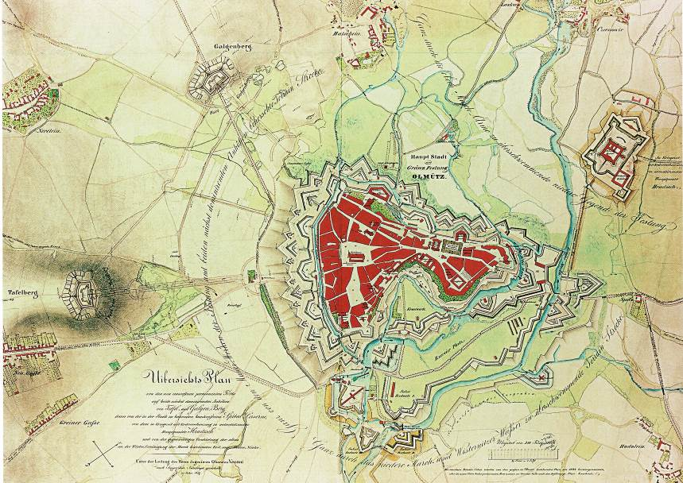
Situace 1834

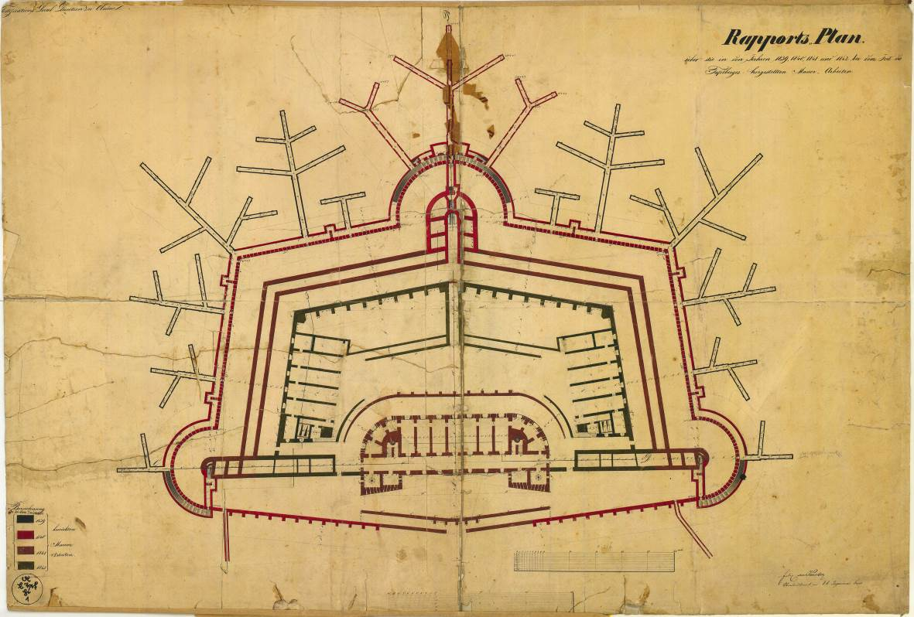
Půdorys 1842
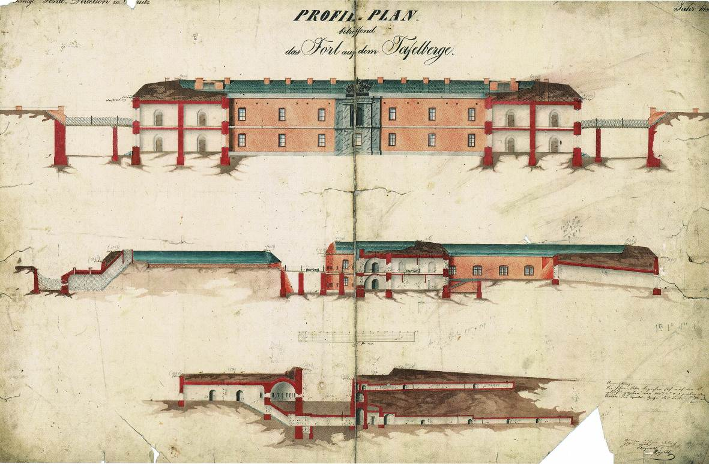

Řezy 1850

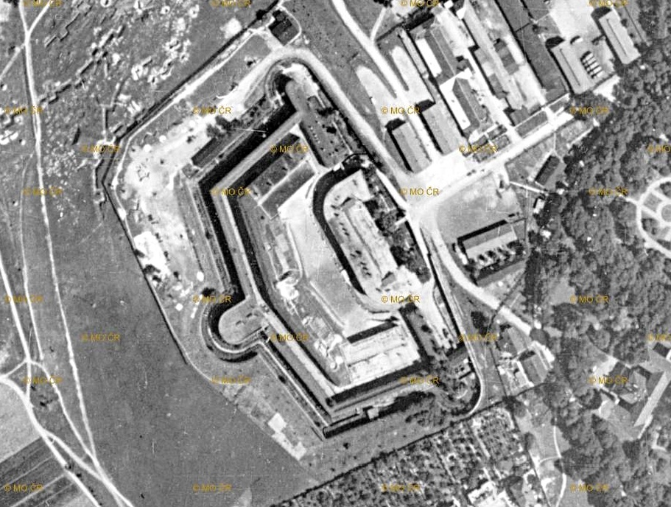
Letecký snímek 1938
1877-1952

Fotodokumentace současného stavu

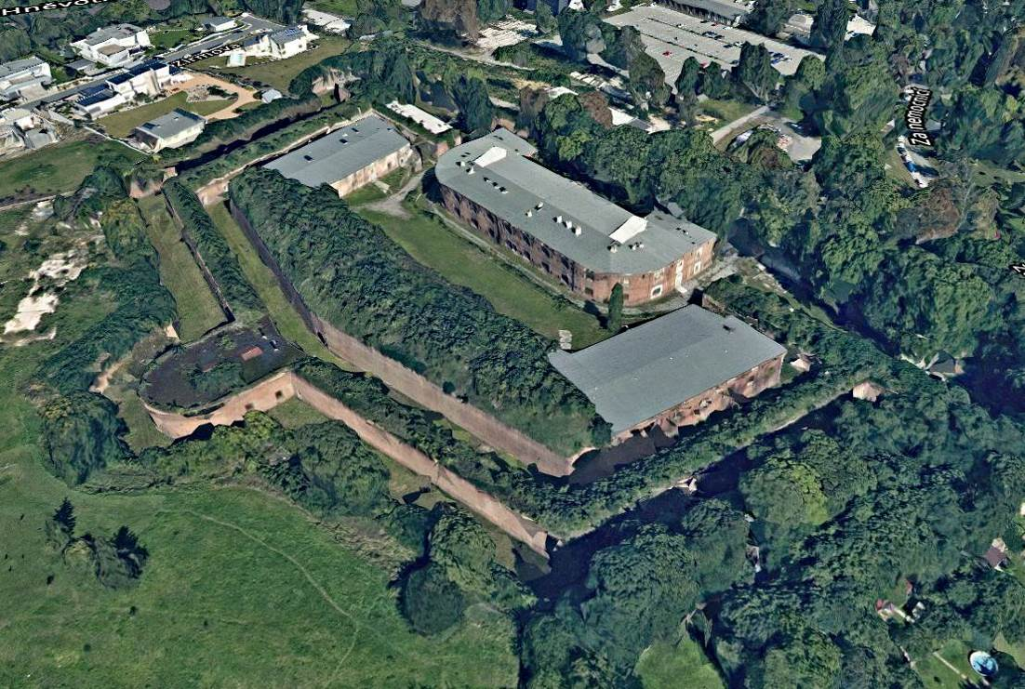

Letecký snímek 2019

Letecký snímek
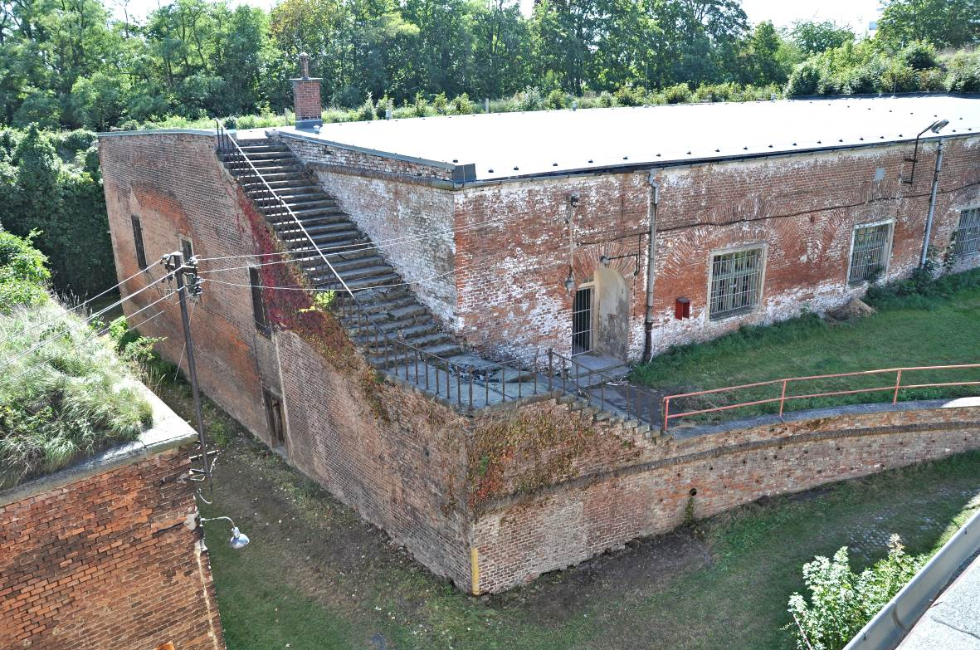
Severovýchodní nároží
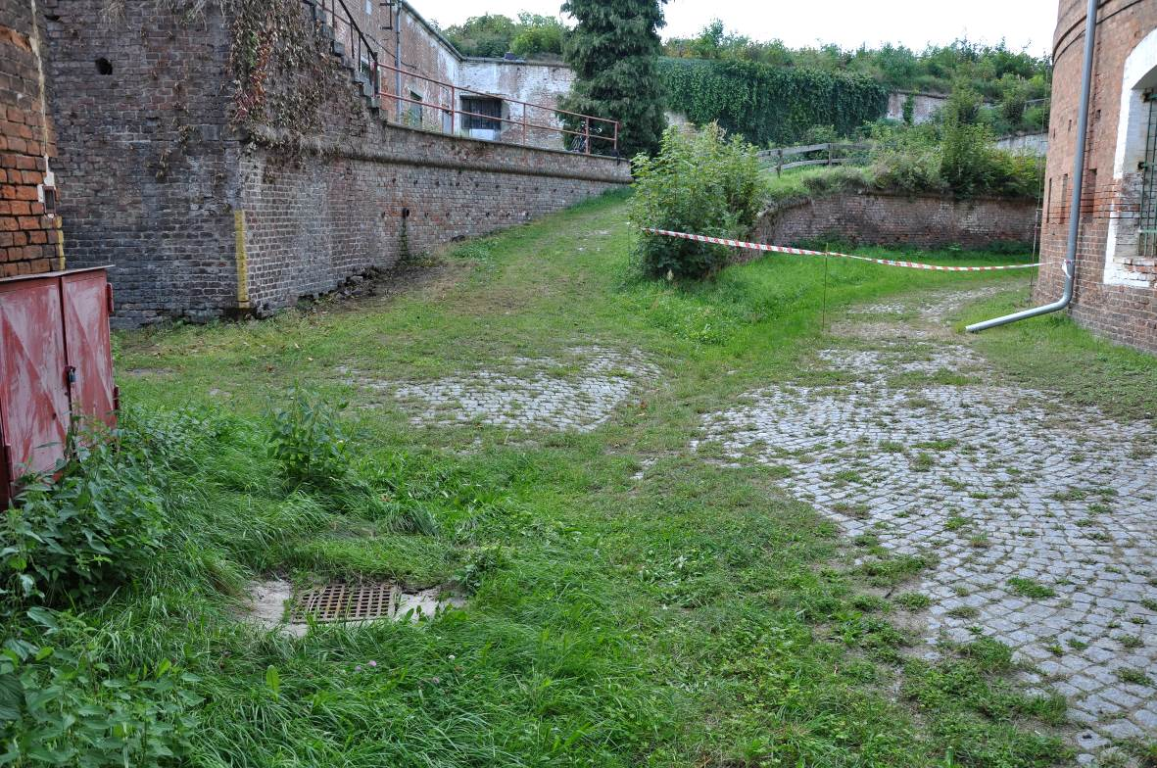
Hlavní příkop s nájezdovou rampou

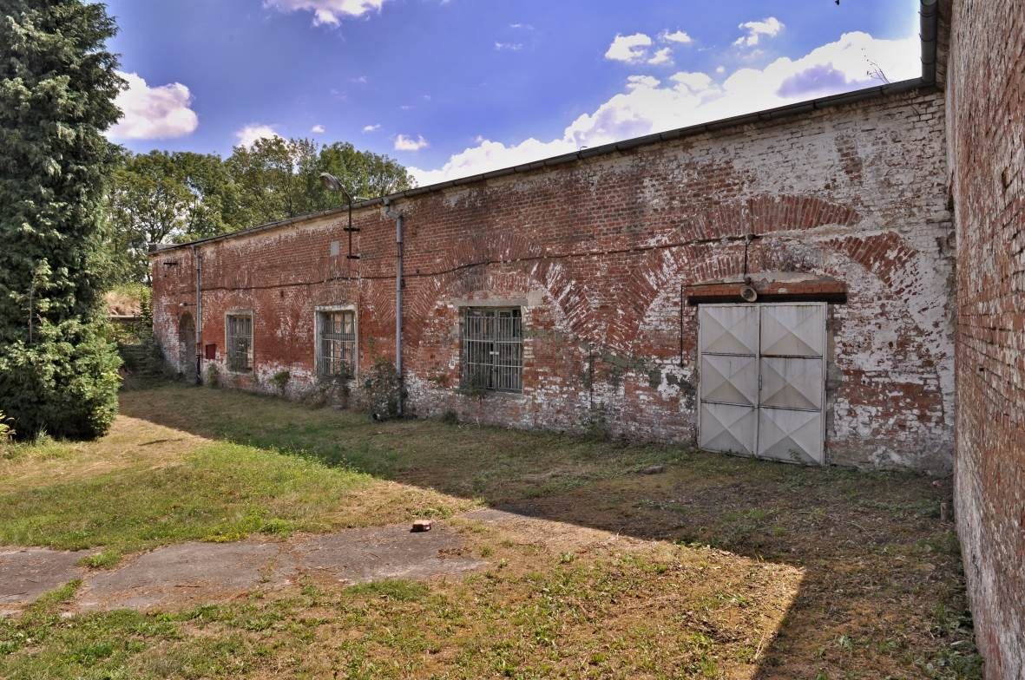

Severní fasáda

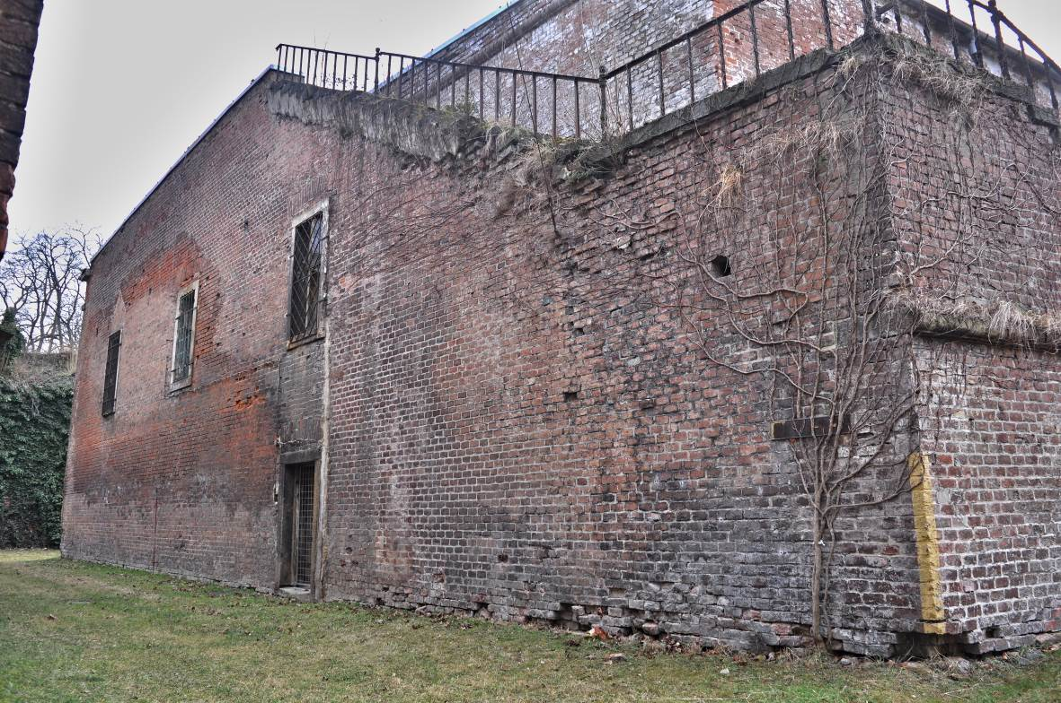

Západní štít

východní fasáda
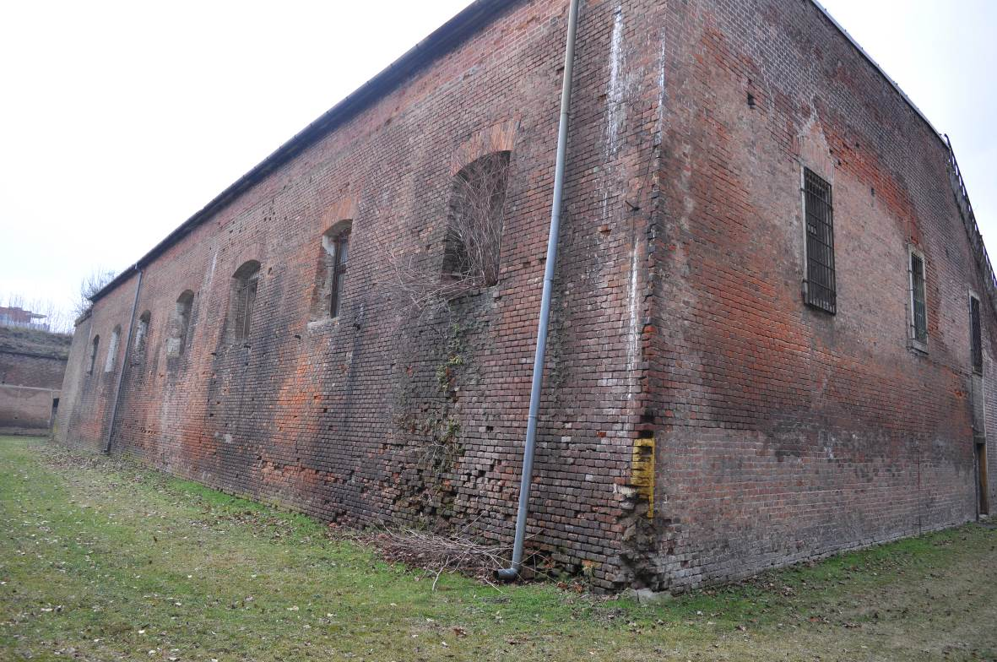

Jižní fasáda
lomové zdivo I. úrovně
schodišťová věž
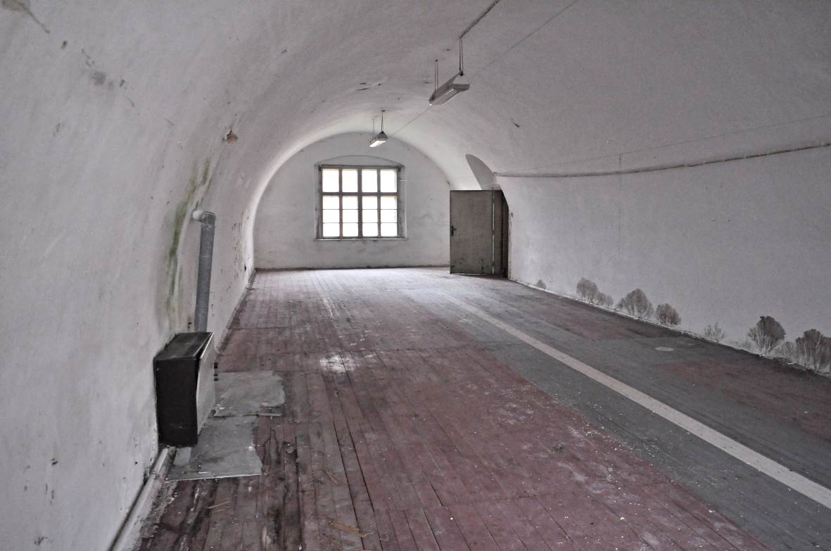
Hlavní příkop a nájezdová rampa

Typická kasemata

Typická kasemata

Typická kasemata
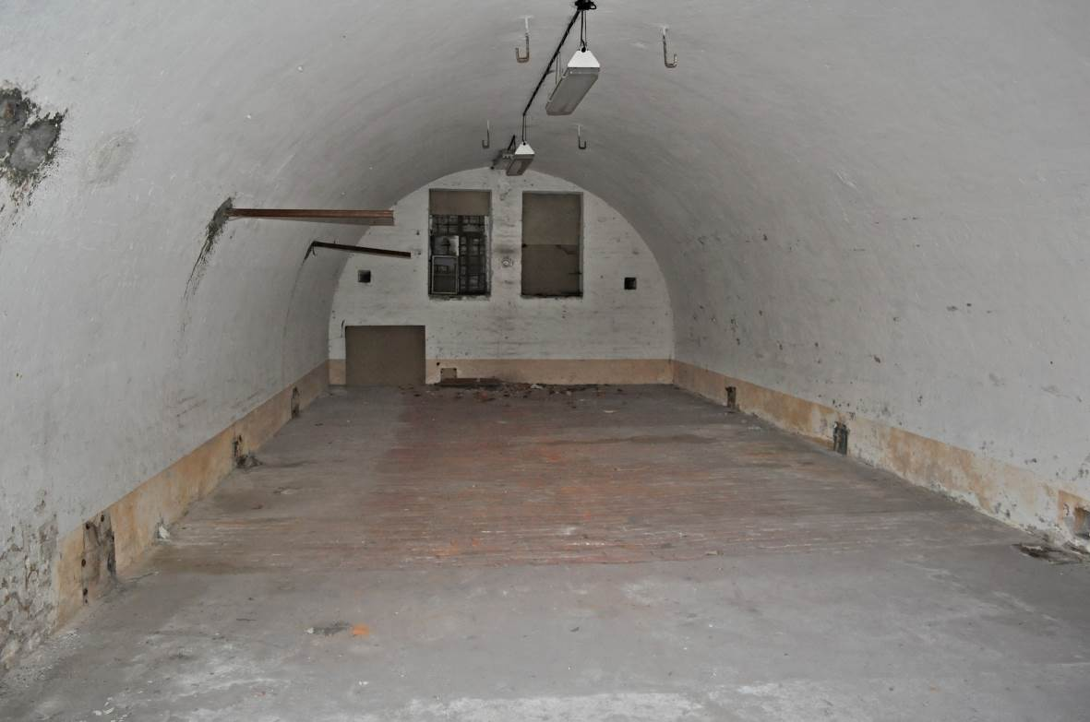

Zásobárna (prachárna nebo sklad potravin)
6.np - číselník
5.np - zvonice

Architektonicko-stavební řešení
Architektonicko-stavební řešení musí vycházet ze zadání investora, které bylo ve výsledku definováno jako „zřízení skladu spisovny, nikoliv oprava pevnosti“. Tento poněkud technokratický přístup znamená, že se úpravy omezí jen na ty konstrukce řešeného křídla, které nezbytně souvisí s budoucím provozem. Jedná se tedy v zásadě o úpravu interiéru a o ty partie vnějšího pláště, které s fungováním interiéru souvisí (střecha pod schodištěm, okenní otvory). Podobně se úprava zpevněných ploch bude týkat pouze částí bezprostředně souvisejících s provozem (k přístupu, odvodu dešťové vody). Líc fasády poškozený vlhkostí a brutálními vojenskými úpravami v této souvislosti tedy sice opravován nebude, na druhou stranu však, ve smyslu zkušenosti, že „pro památku je nejlepší ten zásah, který se neprovede“ nedojde ani jejímu dalšímu poškození. Úpravy, které prováděny budou, pak v míře umožněné novým provozem budou maximálně zohledňovat skutečnost, že se jedná o kulturní památku.
V kasematech jižního křídla valu tedy bude zřízen další sklad centrální spisovny umístěné v sousedním reduitu. Do místností budou osazeny posuvné regály, ve kterých budou skladovány kancelářské šanony s archiváliemi Fakultní nemocnice. Doplňkovými místnostmi bude hygienické zařízení (WC, úklidová místnost), kancelář a technická místnost v suterénu. V prostorech budou rozvedeny nové technické instalace (voda, kanalizace, silnoproud, slaboproud) a zařízení (sanitární keramika, elektrická tělesa UT, odvětrání WC, zářivková svítidla, čidla), včetně nových přípojek. Pro odvod dešťových vod z objektu bylo po několika průzkumech (hydrogeologický, monitoring kanalizace) rozhodnuto zůstat u stávajícího (byť neprozkoumaného) řešení, tedy do mezilehlého příkopu a kanalizační vpusti v nejnižším místě hlavního příkopu.
Mezi krajní kasematou a zásobárnou bude z požárně-bezpečnostních důvodů proražen nový dveřní otvor, kterým bude zajištěn druhý únikový východ.
Dochované památkově hodnotné prvky budou obnoveny a v chybějících částech doplněny podrobně rozkreslenými novotvary vycházejícími z analogických autentických prvků nalezených na stavbě, které byly detailně zdokumentovány (okna v reduitu, vrata v poterně, dveře v kasematech). Chybějící detaily byly doplněny dle jiných odpovídajících analogií (např. tvar kliky z pevnosti Galgenberg).

Stavební zásahy z hlediska památkové přístupu:
- Zásahy stabilizační
Tyto zásahy budou v případě uměleckořemeslných prvků prováděny restaurátory s příslušnou licencí:
- obnova kamenických prvků (schodiště, ostění)
- obnova železných prvků (zábradlí, kotvy)
- obnova truhlářských prvků (vnitřní dveře, vnitřní okna, vídeňské okno)
- obnova omítek a nátěrů
- lokální obnova zpevněných ploch (cihlové dlažby, deskové dlažby, žulové dlažby)

- Zásahy rehabilitační a korektivní:
- vybourání druhotných příček, podlah, výplní a instalací
- rekonstrukce okenních ostění
- rekonstrukce oken
- rekonstrukce venkovních a vnitřních dveří
- rekonstrukce komínových hlav

- Zásahy modernizační
- dodatečná svislá izolace zdiva
- odvedení dešťové vody
- realizace vzduchového systému odvětrání
- realizace nových podlah
- realizace nového hygienického zázemí
- vybourání dveřního otvoru do krajní kasematy
- provedení nových přípojek, rozvedení technických instalací a zařízení

Parametry provozu z hlediska hygieny, ochrany zdraví a požární bezpečnosti:
- maximální počet pracovníků: 3 osoby
- pracovní prostor: přechodné pracoviště
- návrhová teplota: sklady 10°C, kancelář 20°C, hygienické zázemí 15°C
- výměna vzduchu: přirozené větrání, hygienické zázemí větráno uměle

Stavebně-technické řešení

Zřízení staveniště
Bude zřízeno staveniště a napojeno na energie z reduitu. Kolem stavby bude ze tří stran zřízeno lešení do výšky okapů. V příkopě v mezi kontraeskarpou a envelopou v dosahu schodiště bude postaven jeřáb.

Bourací práce
Budou odpojena a demontována koncová zařízení technických instalací (vnitřní a venkovní osvětlení, ovládací prvky, tělesa UT, bojler, sanitární keramika atd.). Instalace vody, kanalizace, plynu a povrchově vedeného silnoproudu budou demontovány dtto.
Bude vybouráno druhotné nenosné zdivo, okna, dveře a železné prvky (novodobé mříže, konzoly háky atp.).
Ze stěn budou odsekány keramické obklady. Odstranění omítek dle odstavce Omítky.
Budou vybourány konstrukce podlah vyjma původní cihelné podlahy v zásobárně.
V průběhu bouracích prací bude paralelně prováděna sanace biotického napadení!

Výkopy
Bude odstraněna náletová vegetace z dotčených venkovních zpevněných ploch.
Kolem severní fasády bude rozebrán okapní chodník a proveden mělký výkop do předepsané úrovně pod hranou základu. Ornice bude uložena samostatně a po provedení izolací vrácena zpět.
Násypy pod podlahami budou vybrány do předepsané úrovně včetně výkopů pro realizaci vzduchových kanálů. Zemina bude odvezena na deponii.

Sanace bionapadení

Sanace hub a hmyzu
- Prevence proti šíření spor
Před započetím bouracích prací bude ve všech místnostech proveden preventivní postřik 1x fungicidem a insekticidem všech povrchů (stěny, podlahy, atd.) Z důvodu ochrany zdraví pracovníků a zamezení šíření nákazy dřevopmorkou domácí je nutno velmi pečlivě aplikovat roztok na myceliální povlaky houby na stěnách před započetím osekávání omítek!

- Odstranění předepsaných prvků a konstrukcí
Viz odstavec Bouracích prací a Omítek
Doporučuje se při vyklízení zkrápět suť roztokem s obsahem dezinfektantu a fungicidu. Veškerý odpad je nezbytné dopravovat do zakrytého sběrného kontejneru nebo přenášet v igelitových pytlích. Dřevo napadené hmyzem nelze pálit, neboť požerky mohou v ohni vybuchovat, proto bude likvidováno na skládce zahrnutím. Při bouracích a vyklízecích pracích (zbytky dřeva a omítek po stavbě) i při odstraňování napadených částí konstrukcí podlahy a omítek je nutné používat ochranné respirační pomůcky.

- Ošetření zdiva napadeného myceliálními provazci
V oblasti omítek s výskytem napadení myceliem dřevomorky na povrchu je předpokládána existence mycelií dřevomorky domácí i ve spárách zdiva pod omítkou. Napadené omítky budou odstraněny, plocha očištěna a myceliové provazce dřevomorky přerušeny zničením vysokou teplotou zahřátím zdiva na teplotu 60°C horkým plamenem. Toto horkovzdušné ošetření lze nahradit ošetřením mikrovlnným zářením.

- Sanace stěn a zeminy po vybouraných podlahách
Zdivo místností, resp. ponechané omítky, budou celoplošně (nikoliv jen v místě napadení myceliem dřevomorky) ošetřeny 3-4 násobným postřikem fungicidem a insekticidem do dosažení celkového množství účinné látky min. 50 g/m2. Následující postřik se provede vždy až po zaschnutí předchozího tak, aby nedocházelo ke stékání chemického prostředku a tím k rozpouštění a omývání předchozí nanesené vrstvy.
Podkladní vrstva pod novou podlahu – rostlý terén bude fungicidně ošetřena spolu s ostatními plochami stěn a zdiva.

- Ošetření dřeva původního a nového:
Všechny ponechané dřevěné prvky je třeba důsledně očistit od nátěrů, prachu a mechanických nečistot. Po mechanickém očištění je nutné všechny povrchy dřeva omýt vodou s detergentem, čímž dojde i k odmaštění a „otevření“ dřevních buněk krusty pro příjem fungicidních a insekticidních prostředků.
Všechny původní i nové dřevěné prvky budou ošetřeny 3-4 násobným postřikem fungicidem a insekticidem do dosažení celkového množství účinné látky min. 50 g/m2. To platí i pro truhlářské výrobky – u zárubní, obložek a prahů dveří a u kastlí, parapetních desek a rámů oken je třeba ošetřit rubovou stranu, která přichází do styku s infikovaným zdivem.

Sanace mikroorganismů
Plochy napadené mikroorganismy (mechy lišejníky řasy a sinice) budou důkladně navlhčeny pro vázání spór, mikroorganismy mechanicky odstraněny, staré klihové a vápenné nátěry oškrabány a plochy 2x opatřeny sanačním algicidním roztokem.

Použité materiály
- Fungicidní a insekticidní postřik
- rozsah: stěny, klenby, dřevěné prvky, terén pod podlahami
- materiál: 15% roztok kombinovaného fungicidního a insekticidního přípravku typu F B, P, IP, 1,2,3 SP s přídavkem přípravku proti plísním (aktivního stříbra nebo jiného antimikrobiálního fungicidu
- doporučený materiál: BORO WOOD, Bochemit QB, Lignofix Super nebo Pregnolit

- Algicidní postřik
- rozsah: napadené vnitřní omítky a venkovní stěny a schody
- materiál: kapalný přípravek na bázi IPBC a kvartérní amoniové soli bez obsahu chlóru,
spotřeba 0,02 l/m2
- doporučený materiál: BFA Konzentrat Remmers

Zdivo

Rozsah úprav
Úpravy stávajícího zdiva budou provedeny pouze v rozsahu nutném pro fungování vnitřního provozu. Tyto úpravy budou provedeny přednostně z původních očištěných cihel, resp. z nových pevnostních cihel zděných na hydraulickou vápennou maltu, v případě zdiva do 30 cm nad UT hydrofobní. V případě režného zdiva budou spáry probarvené do okrové barvy utaženy do líce dřevem.
Jedná se o:
- dozdění zdiva u dvou rekonstruovaných okenních otvorů
- přezdění rozvolněných okenních parapetů na jižní fasádě
- vysazení a následné dozdění cihel u schodiště
- vysazení a přezdění náběhu zkosení u vchodu do zásobárny
- přezdění poškozeného podzemního zdiva opatřovaného svislou izolací
- přezdění poškozeného zdiva 30 cm nad svislou izolací venku
- dozdění špalet nově proraženého otvoru
- zapravení lokálních kaveren uvnitř objektu
- zapravení prostupu dešťové kanalizace
- zapravení elektroměrných skříní

Mezi poslední kasematou a zásobárnou bude proražen příčný otvor. Otvor bude přeložen ocelovými překlady, zdivo nadezděno a vyklínováno, nadpraží dozděno mezi příruby a opatřeno rabicovým pletivem.
Ocelový překlad nad vstupem v koutě křídel bude vysazen a nahrazen delším. Překlady za ním budou ponechány, očištěny a opískovány a opatřeny antikorozním nátěrem. Vyzdívka mezi přírubami se předpokládá ponechat. Nadpraží bude opatřeno rabicovým pletivem, vyjma čela nového překladu.
Pod stropem suterénu budou vysekány kapsy a osazeny průvlaky pro podepření stávající desky. Kapsy budou zapraveny v návaznosti na okolní zdivo.
V návaznosti na dešťovou kanalizaci bude do opěrné zdi dvora u příkopu kolem reduitu proražen otvor a do něj s přesahem osazena a zapravena kameninová trubka, do které bude nasunuta dešťová kanalizace. Trubka bude zapravena.
Dozdívky po osazení zárubní budou provedeny z CP českého formátu na hydraulickou vápennou maltu.
Komínové hlavy bez vazby na okolní zdivo budou vyzděny z druhotně použitých, resp. nových cihel CP P20 na hydraulickou vápennou maltu probarvenou do okrové barvy a do líce utaženy dřevem. Zákryt bude proveden maltou hydrofobní.
Hygienické zařízení budou dozděno z keramických příčkovek M10 na MC 5,0 a otvory přeloženy keramickými překlady.

Použité materiály
- Cihly pevnostní „šancovky“
- rozsah: úpravy původního zdiva
materiál: pálená keramická cihla, červený odstín, rozměr 80/160/320 mm, pevnost v tlaku P50,
mrazuvzdornost M100, nasákavost do 15%
- doporučený materiál: Brispol TR

- Cihly českého formátu
- rozsah: komíny, dozdění zárubní
- materiál: pálená keramická cihla, červený odstín, rozměr 65/140/290 mm, pevnost v tlaku P20,
mrazuvzdornost M20, nasákavost do 15%
- doporučený materiál: Brispol nebo Cihelna Šitbořice Zvonivka

- Zdící a spárovací malta MV(HL)
- rozsah: obyčejné dozdívky, zdivo komínů
- materiál: SMS na bázi hydraulického vápna, písek fr. 0-4 mm
okrově probarvená ve hmotě plnivem, M5 dle ČSN EN 998-2
- doporučený materiál: Tubag TWM

- Hydrofobizovaná zdící a spárovací malta MVC(HL)
- rozsah: okenní parapety, venkovní zdivo do 0,3 nad UT, zákryt komínů
- materiál: SMS na bázi trasového cementu, písek fr. 0-4 mm
M10 dle ČSN EN 998-2
- doporučený materiál: Tubag TWM-s

- Reprofilační malta
- rozsah: nadpraží proraženého otvoru, betonový strop
- materiál: opravná malta na beton PCC třída R2 dle DAfStb a EN 1504-3 s minerálním antikorozní a adhezním nátěrem
- doporučený materiál: Remmers Betofix KHB a Betofix RM

- Konstrukční ocel
- rozsah: překlady a průvlaky
- materiál: profily I a IPE, třída S 235, výrobní skupina EXC2

Strop
Z betonového stropu nad suterénem bude odstraněn nátěr a výtluky zespoda a podlaha shora. Obnažená betonová konstrukce bude opískována a výztuž očištěna od rzi na stupeň čistoty SA 2½ dle DIN EN ISO 12944-4. Obnažená výztuž a defekty v betonové konstrukci budou opatřeny antikorozním a adhezním nátěrem a defekty doplněny reprofilační cementovou maltou. Na opravenou desku bude zespoda cementovým tmelem nalepena a talířovými hmoždinkami přikotvena izolace EPS tl. 80 mm.

Schodiště
Pod rozebraným schodištěm bude přezděno spodní a rozvolněné boční zdivo. Případný násyp nad klenbou bude nahrazen drceným pěnovým sklem. Nap separační geotextilii bude vybetonována podkladní deska vyztužená sítí s podélným spádem ve sklonu schodiště a příčným spádem 3% k ose. Deska a okolní zdivo budou zaizolovány (viz. Izolace). Po provedení izolací bude do úžlabí vloženo drenážní potrubí a vyvedeno do koutového chrliče s bitumenovou manžetou a prodloužením, který bude vyveden přes stěnu a překryt návlekem z FeZn trubky opatřené krycím nátěrem.
Dle instrukcí kameníka budou po úsecích vybetonovány hrubé podkladní stupně, na které budou do maltového lože osazeny kamenné stupně. Po jejich uložení bude dozděna poslední řada cihel pod vnějším okrajem a 2-3 řady cihel nad jejich vnitřním okrajem. Jejich spáry budou zatmeleny izolační hmotou.

Střecha
Podle vnitřních průduchů budou vyměřena místa zaniklých komínových hlav a v jejich místě rozkryta střecha. Předpokládá se, že komínové těleso bylo ubouráno pouze pod střešní rovinu a bude dobře k nalezení. Do hloubky potřebné pro přezdění rozvolněné vrchu bude odbourán podkladní beton a vybrán násyp. Po vyčištění průduchu a rekonstrukci hlavy bude obnoven střešní plášť. Jílová zemina bude vrácena zpět a podkladní beton doplněn. Po penetraci asfaltovým lakem bude na připravený podklad horkým asfaltem bodově nataven SBS modifikovaný asfaltový pás s vložkou ze skleněné tkaniny, tl. 4,0 mm a následně plnoplošně nataven SBS modifikovaný asfaltový pás s vložkou polyesterové rohože a s břidličným posypem, tl. 5,2 mm.
Kolem komínů budou doplněny náběžné klíny, pásy budou vytaženy na jeho stěny a následně překryty přítlačnou a krycí lištou.

Klempířské prvky
Stávající podokapní žlaby a svody na severní straně budou demontovány a nahrazeny novými z FeZn plechu tl. 0,6 mm. Stávající žlabové háky budou in situ očištěny od rzi a opatřeny antikorozním nátěrem v šedém odstínu. Klempířské práce budou provedeny dle ČSN 73 3610 a souvisejících předpisů.

Odvětrání podlah
Charakter objektu (masivní konstrukce, kulturní hodnota) neumožňuje dodatečnou horizontální izolaci. Stěny budou proto pod úrovní podlah povrchově větrané vnitřními vzduchovými kanály. Pohyb vzduchu bude zajištěn rozdílem výšek mezi nasávacími a výdechovými otvory, jež budou všechny napojeny na exteriér (systém proudění exteriér-exteriér).
Kanály budou vyzděny z betonových cihel klasického formátu na MC a založených na zavlhlé betonové lože (s ponecháním přisávacích otvorů), přeloženy záklopem z betonové dlaždic osazených buď na předstupující plochu základu srovnanou MV nebo na FeZn tyč L kotvenou do stěny a obsypány drenážní vrstvou. Kanály budou napojeny na sání a výdech. Vzduch bude na principu komínového efektu přiváděn nádechovými otvory proraženými v ose oken a odváděn potrubím vyvedeným do nevyužívaných komínových průduchů, které budou lokálně rozkryty, vyčištěny a jejichž hlava rekonstruována.
Protože vzduch vždy hledá cestu nejmenšího odporu, bude každá větev kanálu napojena na samostatné sání a větve mezi nádechy odděleny! Výdechy, mohou být společné, budou svedené do slučovací komory, vyzděné v patě každého využívaného komína a napojené na svislý odtah. Nádechy a výdechy budou realizovány PVC potrubím, které bude v případě nádechů opatřeno návlekovou izolací a zapraveno. Nasávací otvor bude kryt kovanou mřížkou se sítí.

Dodatečná izolace zdiva

Postup úprav
- Svislá izolace zdiva vnější paty stěn severní fasády
Úpravy budou prováděny na očištěný a opravený podklad. Na venkovní zdivo bude vyznačena linie budoucího UT. Předstupující horní plocha venkovního základu pod severním průčelím bude opatřena maltovým spádovým klínem se zaoblením hrany. Zdivo od 5 cm nad UT do 30 cm pod hranou základu bude opatřeno penetrací a srovnáno do souvislé zvlněné plochy (pouze zaplnění spár a kaveren). Na připravený cihelný podklad s přesahem na základ bude ve dvou vrstvách nanesena minerální izolační stěrka. Kamenný základ a náběžný klín budou opatřeny polymerní izolační stěrkou. Kout v přechodu izolací bude vytmelen těsnící maltou. Izolace bude chráněna dvěma vrstvami geotextilie ukončené pod úrovní UT přítlačnou lištou kotvenou do zdiva.

- Svislá izolace zdiva vnitřní paty stěn nad kanály
Úpravy budou prováděny na očištěný, opravený a odsolený podklad. Vnitřní zdivo 30 cm nad a 30 cm pod podlahou, s přesahem na horní plochu základu, resp. zákryt kanálu bude opatřeno penetrací a srovnáno do souvislé zvlněné plochy (pouze zaplnění spár a kaveren). Na připravený podklad bude ve dvou vrstvách nanesena minerální izolační stěrka. Do „živé“ stěrky nad podlahou bude celoplošně nahozen podhoz. Kout v místě napojení zdiva na základ bude vytmelen těsnící maltou.

- Vodorovná izolace zdiva pod schodištěm
Úpravy budou prováděny na očištěný a opravený podklad. Vnitřní strana nadezdívky pod vnějším okrajem a kaverna zdiva 16 cm (2 řady cihel) nad vnitřním okrajem schodiště budou opatřeny penetrací a srovnány do souvislé zvlněné plochy (pouze zaplnění spár a kaveren). Na připravený cihelný podklad s přesahem na betonovou desku bude ve dvou vrstvách nanesena minerální izolační stěrka. Betonová deska bude opatřena polymerní izolační stěrkou. Kout v přechodu izolací bude vytmelen těsnící maltou. Po sestavení schodiště a dozdění jeho okolí budou spáry dozdívek zatmeleny hydrofobní maltou.

Použité materiály
- Penetrace podkladu
- rozsah: líc zdiva severní fasády od 30 cm pod hranou základu do 5 cm nad UT vně, líc zdiva od 30 cm pod do 30 cm nad podlahou nad kanály uvnitř, vnitřní strana nadezdívky pod vnějším okrajem a kaverna zdiva 16 cm nad vnitřním okrajem schodiště
- materiál: penetrační nátěr tekutým kombinovaným prostředkem ze sloučenin kyseliny křemičité s nízkým obsahem alkálií, 0,1 kg/m2
- doporučený materiál: Kiesol Standart Remmers

- Srovnání podkladu a spádový klín
- rozsah: líc zdiva severní fasády od 30 cm pod hranou základu do 5 cm nad UT vně, líc zdiva od 30 cm pod do 30 cm nad podlahou nad kanály uvnitř, vnitřní strana nadezdívky pod vnějším okrajem a kaverna zdiva 16 cm nad vnitřním okrajem schodiště
- technologie: pouze zaplnění spár a kaveren
- materiál: SMS na bázi hydraulického vápna GP CS III, alt. G M10, fr. 0-4 mm, 5-8 kg/m2 dle stavu podkladu
- doporučený materiál: NHL Levell Historic Remmers nebo TWM-s Tubag

- Minerální izolace MDS
- rozsah: líc zdiva severní fasády od přesahu 20 cm na spádový klín do 5 cm nad UT vně, líc zdiva od přesahu 20 cm na základ do 30 cm nad podlahou nad kanály uvnitř, vnitřní strana nadezdívky pod vnějším okrajem a kaverna zdiva 16 cm nad vnitřním okrajem schodiště s přesahy 20 cm na betonovou desku
- materiál: minerální sulfátostálá izolační stěrka, tl. 2 mm, 3,2 kg/m2 (2 vrstvy)
- doporučený materiál: WP Sulfatex Remmers nebo MDS Tubag

- Polymerní izolace FPD
- rozsah: líc zdiva základu severní fasády od koutu spádového klínu do 30 cm pod hranou vně, betonová deska pod schodištěm, spáry zdiva v okolí schodiště
- materiál: polymercementová stěrková flexibilní izolace, s překlenutím trhlin ≥2 mm, tl. ≥3 mm, spotřeba 3,7 kg/m2
- doporučený materiál: MB-2K Remmers

- Těsnící malta
- rozsah: fabiony v koutech
- materiál: těsnící sanační rychletuhnoucí malta bz smrštění odolná vůči síranům, 2,0 kg/bm
- doporučený materiál: WP DS Levell Remmers

- Podhoz
- použití: líc zdiva do 30 cm nad podlahou uvnitř
- materiál: solím odolný podhoz dle WTA celoplošně, cca 4 kg/m2
- doporučený materiál: SP prep Remmers

Odvodnění výkopu
Dno výkopu bude srovnáno spádovaným (příčně 10%, podélně >0,5%) betonovým podkladkem vyztuženým kari sítí a na něj položeno potrubí z tuhé perforované PP obsypané vrstvou drceného kameniva fr. 16-32 mm obaleného v geotextilii. Výšky budou upraveny podle hloubky základů. Bitumenová izolace bude přetažena i přes podkladní beton. V rozích objektu budou osazeny PE šachty opatřené dnem a litinovým poklopem: v horním rohu revizní šachta DN 315, v dolním rohu sběrná šachta DN 400 napojená na dešťovou kanalizaci ze svodu. Napojení obou potrubí bude provedeno s pojistným výškovým rozdílem, pevné dno sběrné šachty bude sníženo o kalový prostor pro usazení splavenin. Zásyp výkopu bude proveden hutněným tříděným výkopkem a původní ornicí.

Podlahy
Podlahy jsou s ohledem na historický charakter objektu, nenáročnost provozu a způsob odvlhčení navrženy bez izolace proti vlhkosti, s podsypem zaručujícím přerušení kapilární vzlínavosti a málo prodyšnou nosnou vrstvou.
Zemina sanovaná proti bio napadení bude opatřena geotextilií a podél stěn realizovány výše popsané kanály a izolace. Podklad bude na výšku 250 mm, zasypán granulovaným pěnovým sklem, které svými tepelně izolačními vlastnostmi zajistí splnění požadované hodnoty prostupu tepla a svou porozitou a výškou přerušení kapilární vzlínavosti z podloží. Na hutněný zásyp opatřený další geotextilií bude provedena železobetonová základová deska vyztužená kari sítí dle konstrukční části a doplněná dilatačními pásky po obvodě stěn. Na oživený povrch podkladního betonu bude aplikována vsypová směs pro průmyslové podlahy, povrch dokonale vyhlazen a opatřen ošetřujícím a vytvrzujícím postřikem, který zvýší mechanické vytvrzení. Stejná povrchová úprava bude na rovných a šikmých plochách v souvisejících dveřních ostěních. Do podkladu bude nakotven kolejový systém pojezdných regálů.
Konstrukčně sanovaný strop nad suterénem bude srovnán cementovou samonivelační stěrkou. Na podklad bude položena slinutá keramická dlažba s protiskluzností R10 s nasákavostí do 3%, formátu 20/20 cm. Dlažba bude lepena cementovým tmelem, spárována flexibilní vysoce hydrofobní spárovací hmotou s biocidy. Dlažba položena v šachovnicově kontrastním dvoubarevném probarvení (Taurus Color, Dark Grey a Extra white) v diagonálním kladu s bordurou přizpůsobenou celistvosti středového vzoru.
Podlaha v suterénu a doplňovaná část podlahy v zásobárně budou provedeny jako prodyšné neizolované. Zemina bude opatřena geotextilií a podklad bude na výšku 250 mm, zasypán drceným kamenivem ve dvou frakcích. Do lože ze zavlhlé MV(HL) 2,5 bude nastojato položena cihelná dlažba ze starší pevné CP P20, alt. nové P20 (zvonivka, Cihelna Šitbořice). Dlažba bude položena v ortogonálním řádkovém kladu bez bordury. Schod ve dveřním otvoru bude proveden příčně dtto.

Omítky
Provedení omítek bude předem vzorkováno a odsouhlaseno architektem a zástupcem NPÚ.

Postup úprav
- Čištění
Odstranění omítek bude probíhat ve dvou etapách: nejprve budou odstraněny omítky a nátěry napadené houbami, resp. omítky a nátěry odpojené od pokladu. Po posouzení očištěného povrchu projektantem budou in situ vyznačeny hranice omítek poškozených solemi, které budou následně také otlučeny. Zdivo bude mechanicky očištěno kartáči a spáry proškrabány. Z ponechaných omítek budou odstraněny pouze nesoudržné a odpojené nátěry. Odhadnutý rozsah viz tabulka místností.
Biotičtí škůdci budou za mokra oškrabáni a kontaminovaná místa sanována dle části Sanace bionapadení.

- Odsolení
Koncentrace solí vybraných partií cihelného zdiva bude snížena metodou falešného líce. Zdivo bude nahozeno odsolovací (obětovanou) omítkou, která bude po napuštění solemi (min 3-4 týdny) otlučena a spáry proškrabány. Cyklus bude proveden 1-2x. Odstraněný absorbent solí ani odsekaná omítka nesmějí přijít do kontaktu s odsolovanou plochou, došlo by k opětovné kontaminaci povrchů. Odhadnutý rozsah viz tabulka místností.
Po odsolení bude z dotčených partií odebráno a na salinitu analyzováno 8 vzorků (na dvou místech ve dvou úrovních) v pozicích určených projektantem, vyhodnocen výsledek a stanoven další postup.

- Oprava stávajících omítek
Stávající ucelené a nepoškozené omítkové plochy budou ponechány a lokální defekty v nich opraveny.

- Rekonstrukce omítek
Doplňované plochy vnitřních omítek jsou navrženy jako dvouvrstvé, utažené volně z ruky (bez platek) dřevěným hladítkem, včetně štuku v návaznosti na stávající omítky. Nové omítky budou malým hladítkem pečlivě dotaženy k hraně původních (nikoli přes ně), místo bude kvůli riziku dilatace opakovaně vlhčeno a následně přebroušeno.

Použité materiály
- Odsolovací omítka
- rozsah: zasolené zdivo uvnitř
- materiál: SMS, kompresní omítka, porozita 60 %, spotřeba 6 kg/m2/ 1 cm
- doporučený materiál: Kompressenputz Remmers nebo HKP Tubag
alt.
- materiál: staveništní směs z 1 dílu vzdušného vápna + 4 dílů praného písku kopaného (fr. 0-2 mm) + 4 dílů písku říčního (fr.0-4 mm) + voda

- Podhoz
- rozsah: na izolační nátěry
- technologie: celoplošně, spotřeba cca 4 kg/m2
- materiál: SMS na bázi cementu, písek fr. 0-4 mm, třída GP CS IV
- doporučený materiál: SP Prep Remmers

- Jádrová omítka kapilárně aktivní
- použití: vnitřní omítky
- SMS na bázi vápna a cementu, třída GP CS II-III, porozita > 40 %, nasákavost W0,
koeficient difuzního odporu μ ≤ 15
- doporučený materiál: Seccopor-Grosso Keim nebo SP Levell Remmers nebo TK-FRP Tubag

- Jádrová omítka
- rozsah: venkovní omítky
- materiál: SMS na bázi hydraulického vápna, písek fr. 0-4 mm
probarvená ve hmotě plnivem a anorganickými pigmenty, třída GP CS II
- doporučený materiál: TKP Tubag

- Štuková omítka
- rozsah: otlučené zdivo uvnitř, dvě okenní a jedna dveří špaleta venku
- materiál: SMS na bázi přírodního hydraulického vápna, písek fr. 0-0,6 mm, třída GP CS I
- doporučený materiál: NHL–Kalkputz Fein Keim nebo Reinkalkstuck Remmers nebo NHL-FP Tubag

- Voda
- pitná záměsová voda bez příměsí solí a organických nečistot

Technologie
- důkladné provlhčení zdiva před omítáním
- síťový podhoz z řídké malty, který musí na stěně tvořit pouze řídké krupičky, ne souvislou vrstvu
- nahození a hrubé stržení omítek zednickou lžící, bez omítníků a bez srovnání latí
- povrchová úprava nahozené omítky utažením krouživými tahy dřevěného hladítka
- míra zvlnění povrchu omítaných ploch musí respektovat původní omítky. Informace jejich o rovinnosti budou odečteny pomocí delší latě
- dotahování smršťovacích trhlin
- mokré procesy vně musí být ukončeny do 30. 9. kalendářního roku

Malby, nátěry a obklady
- Stěrkování
Bude provedeno přestěrkování defektů v ponechaných stávajících štukových omítkách vápennou stěrkou.
- materiál: SMS na bázi vzdušného vápna a mramorové moučky, třída GP CS I, fr. 0,1 mm
- doporučený materiál: Klima Fino Baumit, Athenit Liscio Keim

- Vnitřní malby
Místnosti budou opatřeny dvojnásobnou vápennou malbou ve složení základní bílý nátěr a finální barevný nátěr ve dvou odstínech: plocha bílo-okrové barvy (podobné starým malbám) na stěnách a klenbách bude ve shodě s historickým řešením doplněna antracitový sokl výšky 40 cm. Zředění nátěru tvořící jeho patinovaný vzhled bude stanoveno výrobcem. Barva bude nanesena kulatou zednickou štětkou s obroušeným vlasem v tenké vrstvě a rozetřena stejnosměrně točenými krouživými pohyby.
- materiál: nátěr na bázi hašeného vápna, probarvený pigmenty, bez titanové běloby
- doporučený materiál: Athenit Lucente Keim, Porokalk Aqua, Color CL Historic Remmers

- Obklady
Nové obklady v hygienických místnostech budou glazované matné formátu 15/15 mm, v lomeném bílém odstínu, kladené na provázané spáry (na vazbu!). Obklady budou lepeny cementovým tmelem a spárovány flexibilní hydrofobní spárovací hmotou s biocidy (světle šedá). Kouty budou vyplněny separačním provazcem a sanitárním silikonem probarveným dle spárovací hmoty, hrany ukončeny hranatým nerezovým profilem.
- doporučený materiál: Rako, Color One, RAL 0709010

- Nátěr oceli
Železné konstrukční prvky budou opatřeny krycím nátěrovým systémem ve složení: chemická impregnace a 2x základní antikorozní nátěr. Pohledově uplatněné prvky budou opatřeny vrchním syntetickým nátěrem v černém odstínu s grafitem.

- Hydrofobizace
Cihelné okenní parapety a komíny budou opatřeny „neviditelným oplechováním“ - hydrofobním nátěrem na bázi organokřemičitanů
- doporučený materiál: Funcosil SL Remmers , Porosil ZV Aqua

Kamenické prvky
Viz. Záměr na restaurování kamenných prvků fortu Tabulový vrch „Tafelberk“ - jižní křídlo
Obnova článků z opracovaného kamene bude provedena zpracovatelem s licencí MK ČR pro restaurování kamene podle Restaurátorského záměru, který je součástí dokumentace.
Materiály a úpravy kamenných prvků budou předem vzorkovány a odsouhlaseny architektem a zástupcem NPÚ.
Restaurátorský zásah bude zaměřen na zachování hmotné podstaty památky ve výrazu přírodního kamene s patinou stáří. Přístup bude dvojí: v místech kde jsou kamenné prvky v dobrém stavu – okenní ostění jižní a východní fasády, kamenný žlab, armování říms, komínová deska, bude spíše konzervační. Bude zaměřen na očištění a stabilizaci hmoty kamene, případně doplnění drobných poškození umělým kamenem vhodné struktury a barevnosti.
Druhý přístup ve výrazně poškozených nebo zaniklých partiích, bude více rekonstrukční. Zejména bude nutné doplnit poškozené schodišťové stupně a desky. Schody s podestou budou rozebrány, přijatelně poškozené kusy restaurovány, kusy bez perspektivy restaurování nahrazeny kopiemi z božanovského pískovce. Do dvou okenních ostění severní fasády budou doplněny zaniklé sloupky a do dvou sousedních os celá zaniklá sdružená ostění. Drážky pro dodatečné rámy, budou ponechány jako doklad stavebního vývoje. V obou vstupních dveřích bude doplněn kamenný práh.
Vhodnou maltou bude doplněno spárování zdiva a citlivou barevnou retuší navázáno na historickou patinu povrchu. V místech, s nálezy původních vápenných líček, budou prvky prezentovány pod nátěrem (ostění oken a dveří).

Postup úprav
- Průzkum
Schodiště bude fotograficky zdokumentováno a geodeticky přesně zaměřena jeho geometrie (vějířové dolní rameno, kosodélník horního ramene) a výškopis jeho klíčových bodů (nástupní a výstupní stupně, podesta).

- Zajištění
Před zahájením čištění bude posouzena nutnost konsolidace narušených a zvětralých partií vhodným organokřemičitým prostředkem s ohledem na maximální zachování hmoty památky a možností jejího čištění.

- Čištění
Biologické depozity budou odstraněny za účelem nutnosti konsolidace, konzervace a doplnění poškozených míst, která jsou překryta těmito nárůsty. Na základě zkoušek bude zvolen vhodný fungicidní prostředek pro jejich zahubení. Po technologické přestávce budou odstraněny citlivě mechanicky špachtlí a dočištěny kartáči a vodou případně vodní párou. Postup biosanace bude nutné několikrát opakovat.
Nesoudržné vrstvy vápenných nátěrů budou sejmuty s ohledem na zachování nejstarších vrstev.
Povrchové krusty budou očištěny pomocí regulované tlakové vody a vhodného čističe.

- Demontáž
Restaurátorský zásah bude zahájen odbornou demontáží schodiště a části ostění. Zábradlí bude vysazeno, stupně rozebrány a očíslovány. Předpokládá se, že budou vhodně rozloženy a restaurovány přímo na staveništi. Zbytky kovových trnů po kotvení zábradlí budou odvrtány dutým vrtákem a kotevní otvory vyčištěny pro osazení nového zábradlí.

- Konsolidace
Po očištění bude stanoven rozsah a způsob konsolidace narušených povrchů. Předpokládá se lokální zpevnění narušených partií, podle stupně jejich poškození organokřemičitým prostředkem nebo dalšími prostředky na bázi akrylátů nebo syntetických pryskyřic.

- Lepení
Prasklé prvky budou vyjmuty, slepeny a vyztuženy a vyztuženy vhodnými armaturami.

- Zhotovení kopií
Výrazně poškozené či zaniklé kusy budou nahrazeny kopiemi z kvalitního kamene. Na nové kamenné prvky se doporučuje použití křemičitého pískovce vhodné zrnitosti a barvy (božanovský pískovec). Povrchové opracování prvků bude tryskání s rýhovaným okrajem.

- Montáž prvků
Ostění bude osazeno předem vyzděných otvorů. Schody i podesta budou osazovány do postupně připravovaných podloží, na základě předchozího zaměření. Schodu budou pokládány do suché směsi z minerální malty a zadní spára bude zalita dtto. Je třeba dodržet vhodné spádování pro odtok srážkové vody.

- Doplnění chybějících partií, plastické retuše
Bude zajištěna stabilita prasklých bloků a uvolněných spár, trhliny budou vyplněny.
Pomocí tmelu, odpovídajícímu barvě a struktuře původního materiálu budou doplněna pouze rozsáhlá mechanická poškození a narušené povrchy. Tmel bude připraven na základě praktických zkoušek. Reverzibilita bude zajištěna volbou tmelu měkčím než původní materiál.
Chybějící nebo poškozené spárování bude doplněno hydraulickou vápennou maltou vhodné barvy a zrnitosti. Doplněné partie a přechody mezi tmely a kamenným materiálem budou v případě nutnosti plasticky retušovány či dodatečně strukturálně upraveny. Budou uplatňovány zejména funkční tmely v případě zatékání do bloků..

- Barevné retuše
Doplňky a plastické retuše budou lokálně barevně přizpůsobeny lazurní retuší tak, aby nepůsobily rušivě.

- Povrchová ochrana
Na závěr bude vhodné schody i podestu chránit hydrofobizací. Ostění bude chráněno vápenným nátěrem.

Použité technologie a materiály
- Čištění
- technologie: opláchnutí vodou s regulovaným tlakem a nepřímým proudem, horkou párou, rotační čištění metodou JOS, mikrotryskání vhodným abrazivem
- materiál: čistič na bázi fluoridu amonného
doporučený materiál: Fassadenreiniger - paste Remmers, Čistič FG, SG Aqua

- Algicidní postřik
- materiál: kapalný přípravek na bázi IPBC a kvartérní amoniové soli bez obsahu chlóru
- doporučený materiál: BFA Konzentrat Remmers

- Odstranění tmelů a vysprávek
- technologie: citlivě mechanicky špachtlí a dlátem po naměkčení
- materiál: etanol, voda

- Prekonsolidace a konsolidace
- technologie: nízkotlaký postřik nebo nátěr
- materiál: zpevňovač na bázi etylesteru kyseliny křemičité
- doporučený materiál: KSE 100, KSE 300 Remmers

- Injektáž trhlin a lepení
- materiál: akrylátová pryskyřice, epoxidová pryskyřice
- doporučený materiál: Paraloid B72 Imesta, Havel Composites

- Doplňky kamene
- materiál: minerální opravná malta na kámen
doporučený materiál: Grundiermörtel a Restauriermörtel Remmers
alt.
- materiál: tmel vlastní konstrukce na bázi písků a bílého cementu barvený anorganickými pigmenty
- doporučený materiál: Bayferrox
- Spárování
- materiál: SMS na bázi cementu s přísadou trasu probarvená ve hmotě anorganickými pigmenty, písek fr. 0-4 mm, M10 podle ČSN EN 998-2
- doporučený materiál: NVL 300 Quick mix

- Armatury a čepy
- materiál: chromniklová ocel, sklolaminát

- Hydrofobizace
- technologie: nízkotlaký postřik nebo nátěr
- materiál: siloxanový hydrofobizační prostředek
- doporučený materiál: Funcosil SL Remmers, IW 290 Imesta, Repesil Stachema

Truhlářské prvky
Při nových výrobě historicky odpovídajících truhlářských prvků bude kladen důraz na jejich věrohodné provedení, neadekvátní výtvory budou odmítnuty. Realizátor by měl mít dostatečnou odbornou způsobilost a zkušenost s historickými konstrukcemi.
Součástí obnovy stávajících prvků bude fotodokumentace výchozího stavu, konsolidace, odstranění poškozených a balastních částí, očištění povrchů, doplnění chybějících částí, retušování, provedení nové povrchové úpravy, preventivní konzervace. Prvky a jejich povrchové úpravy budou předem vzorkovány a odsouhlaseny architektem a zástupcem NPÚ.
Stávající okna a dveře budou vybourány, vyjma původních oken a dveří v zásobárně, které budou vyjma křídel obnoveny in situ. Vídeňské kastlové okno, historické rámové dveře a ochranné úhelníky určené k obnově budou vybourány tak, aby nedošlo k jejich poškození. Prvky budou dílensky repasovány včetně kování, zasklení a povrchové úpravy a osazeny zpět do pozic.
Nové prvky budou vyrobeny podle dokumentace tvaru vypracované architektem na základě dochovaných původních oken v reduitu, vrat v poterně, vnitřních dveří a historických analogií. Jedná se o vstupní pobíjená dvoukřídlá vrata, pobíjené dveřní křídlo do stávající zárubně zásobárny, rámové jednokřídlé dveře s truhlářskou obkládanou zárubní, identicky řešené zárubně bez křídel, jednoduchá dvacetitabulková okna s dvojsklem a dřevěné zábradlí.
Prvky budou provedeny z řeziva I. jakostní třídy, z masivního dřeva (BO SM) o vlhkosti 15-20% a impregnovány transparentním fungicidním a insekticidním nátěrem dle ČSN 49 0600-1.
Prvky budou opatřeny krycím polomatným nátěrem vyjma prahů, které budou bez nátěru.
Nová okna budou zasklena izolačními dvojskly s teplým distančním rámečkem pomocí zasklívací lišty a silikonového tmelu. Původní okna budou zasklena původními subtilními skly, v chybějících tabulích doplněnými novým sklem, obě pomocí sklenářského tmele.
Kování obnovovaných prvků bude repasováno, venkovní dveře budou opatřeny replikami historického kování (viz odstavec Zámečnické prvky). Ostatní výplně budou opatřeny typovými prvky (seřiditelné závěsy s návleky, olivy, půlolivy a kliky typu Elegant, celoobvodové vícebodové kování, zadlabací zámky). Zábradlí bude spojeno skrytými FeZn úhelníky a osazeno odřezané sloupky stávajícího trubkového zábradlí. Součástí dodávky každého prvku bude veškerý spojovací a kotvící materiál, v případě pohledově uplatněných vrutů pouze s rovnou drážkou.
Prvky budou osazeny pomocí PUR pěny a konstrukce zárubně (dveře).

Zámečnické prvky
Viz. Restaurátorský záměr na litinové zábradlí exteriérového schodiště, okenní probíjené mříže, okenní kování, drátěné mřížky s oky ve tvaru včelího plástu pevnosti Tabulový vrch
Obnova původních železných prvků bude provedena zpracovatelem s licencí MK ČR pro restaurování kovu podle Restaurátorského záměru, který je součástí dokumentace. Při výrobě nových historicky odpovídajících železných prvků bude kladen důraz na jejich věrohodné provedení, neadekvátní výtvory budou odmítnuty. Realizátor by měl mít dostatečnou odbornou způsobilost a zkušenost s historickými konstrukcemi.
Součástí obnovy stávajících prvků bude fotodokumentace výchozího stavu, průzkum barevnosti, odstranění balastních a poškozených částí, očištění zkorodovaných povrchů (tryskáním jemným skleněným prachem, dočištění kartáčem a škrabkami), doplnění chybějících částí, retušování, provedení nové povrchové úpravy. Prvky a jejich povrchové úpravy budou předem vzorkovány a odsouhlaseny architektem a zástupcem NPÚ.
Stávající zazděné železné prvky budou konzervovány in situ: provlékané okenní mříže a pletená síť.
Ostatní prvky budou opraveny dílensky: zábradelní madla budou odmontována, sloupky odvrtány a vysazeny (nikoliv odříznuty a nahrazeny kopií), litinové prvky očištěny, rozlomené sloupky spojeny čepem, svařeny a spoje zabroušeny, chybějící sloupky a profilované madlo odlity, nosné pásy vyrobeny znovu a madla k nim osazena zabroušenými nýty. Zábradlí bude osazeno pomocí chemických kotev v koordinaci s restaurátorem kamene.
Kování na obnovovaných oknech a dveřích (závěsy, obrtlíky, rozpěrné háky, knopky, rozvory, ventilační mechanismus) bude vysazeno, repasováno a osazeno zpět.
Nové železné kování bude zhotoveno kombinací kovářské práce a zámečnického soustružení. Jedná se o ventilační mřížky a truhlářské kování (dveřní kliku se štítkem, dveřní křížové závěsy s háky a dveřní zástrče).
Novodobé trubkové zábradlí bude odříznuto a dolní část jejich sloupků očištěna pro osazení dřevěného zábradlí.
Součástí dodávky každého prvku bude veškerý spojovací a kotvící materiál.
Kování připevněno tradičními prostředky a to dle situace: vruty s půlkulovou a plochou hlavou a rovnou drážkou, kovanými hřeby, čtvercovými matkami a vratovými šrouby.
Železné prvky budou opatřeny krycím nátěrovým systémem ve složení: chemická impregnace, 2x základní antikorozní nátěr, vrchní syntetický nátěr v odstínu dle výsledku průzkumu.

Dlažba
V souvislosti s úpravou křídla dojde k nutnosti opravy a doplnění vybraných zpevněných ploch.

- Žulová kostka v betonovém loži
Před výtokovými koleny dešťových svodů na jižní straně bude provedeno očištění terénu do původní úrovně příkopu a k dohledání odvodňovací kynety v ose příkopu. Od paty valu ke kynetě bude v podélném sklonu 10 % vydlážděn odvodňovací žlábek z 5 řádku žulové kostky.
Pod chrličem nové dešťové kanalizace v hlavním příkopu bude proveden odvodňovací žlábek dtto a plocha příkopu až k odvodňovací vpusti očištěna od náletové vegetace.
Kolem severní fasády bude vydlážděn okapní chodník z 3 řádku žulové kostky s příčným sklonem >3%.
Nájezdová rampa z hlavního příkopu na zvýšené nádvoří, dlážděná žulovou kostkou, bude očištěna od náletové vegetace a poškozený odvodňovací žlábek podél vyrovnávací stěny rozebrán a předlážděn dtto.
Úpravy budou provedeny ze štípané šedé žulové kostky (nejlépe druhotné) kladené s malou 5-10 mm spárou do zavlhlého betonového lože na podsypu z drceného kameniva fr. 0-32 mm.

- Žulová kostka
Výkop pro dešťovou kanalizaci bude zpětně zadlážděn do kladecí vrstvy z drceného kameniva fr. 4-8 mm na podsypu fr. 0-32 mm.

- Pískovcové desky
Původní dlažba z pískovcových desek formátu cca 500/600/70 mm před schodištěm podél obloukové vyrovnávací stěny bude očištěna od náletové vegetace a v místech poškození vysazena a lokálně předlážděna do kladecí vrstvy z drceného kameniva fr. 4-8 mm na podsypu fr. 0-32 mm. Spáry budou zasypány žulovým prachem.

Technické instalace

Vodovod
Stávající vnitřní vodovod včetně zařízení na něm budou demontovány. Stará přípojka neznámého průběhu a stavu bude odpojena a nahrazena novou. Ta bude napojena ve stávající vodoměrné šachtě u jižního štítu reduitu a v souběhu s ostatními novými vnitro areálovými sítěmi přivedena do technické místnosti v suterénu, kde bude umístěn HUVV a podružný vodoměr. Odtud bude rozveden jeden vnitřní rozvod k zařizovacím předmětům a druhý k požárním hydrantům.

Splašková kanalizace
Stávající vnitřní kanalizace včetně zařízení bude demontována. Stávající přípojka svedená do společné kanalizace, jejíž poslední dohledané místo je vpusť u štítu eskarpy, bude odpojena nahrazena novou. Od nové kanalizační šachty před technickou místností v suterénu povede v souběhu s ostatními novými vnitro areálovými sítěmi do stávající nátokové šachty před čerpací šachtou u jižního štítu reduitu. Vnitřní rozvody budou vedeny stávajícími průrazy a instalačními přizdívkami.

Dešťová kanalizace
Likvidace dešťové vody je v podmínkách zahloubené pevnosti s jílovitou zeminou (viz Hydrologicko-geologický průzkum) v příkopech problematická. Návrh vychází ze skutečnosti, že voda z hlavního příkopu kolem reduitu, kam jsou vyústěna všechna výtoková kolena svodů z jeho střechy, odtéká úžlabím v jeho ose do stávající vpusti u štítu eskarpy. Zde se ztrácí, přestože se nepodařilo její další průběh zjistit.
Vodu ze svodů je třeba především odvést od paty zdiva. Na severní straně budou proto svody zaústěny přes lapače splavenin do nové krátké dešťové kanalizace vyvedené kameninovým chrličem přes vyrovnávací stěnu nádvoří do výše uvedeného hlavního příkopu.

Plyn
Stávající plynové instalace budou od HUP bez náhrady demontovány včetně topidel.

Vytápění
Vzhledem k tomu, že převážná část prostor je tvořena sklady tiskovin, budou tyto pouze temperovány na teplotu +10 °C. Způsob vytápění bude na základě požadavku investora elektrickými topidly. Přímotopná tělesa budou umístěna pod okenní otvory, řízení provozu konvektorů bude prostorovým termostatem v dané místnosti. Do místnosti kanceláře byl navržen sálavý konvektor s programovatelným termostatem.

Vzduchotechnika
Hygienické zázemí bude větráno pohledovým ocelovým kruhovým potrubím zavěšeným pod stropem, vyvedeným přes stěnu východního štítu. Přívod vzduchu bude zajištěn dveřní mřížkou
odvod vzduchu talířovými ventily. Na potrubí bude osazen diagonální ventilátor a zpětná klapka. Na výdech na fasádě bude osazena kovaná větrací mřížka.

Silnoproud
Budou demontovány a vysekány veškeré vnitřní (svítidla, rozvody, kotvící lana, rozvaděč atp.) i venkovní (nadzemní vedení a konzola, přípojková skříň, kabely, svítidla, vypínače atp.) elektroinstalace.
Z pojistkové skříně MF503 v příkopu před týlem reduitu bude v souběhu s ostatními sítěmi přivedena nová přípojka silnoproudu. Nová pojistková skříň MF503.2 s odjištěním 3x80A bude zapuštěna do zdiva vedle dveří do suterénu. Odtud bude napojen kabelem napojen hlavní rozvaděč 1RMS1 v chodbě 1.np opravované části objektu. Osvětlení místností v objektu je navrženo svítidly s LED technologií, ovládání svítidel bude jednopólovými vypínači. Svítidla, vzhledem ke tvaru stropu, budou uložena za pomocí lankového systému. Zásuvkové obvody budou pouze jednofázové 230V/16A.
Vnitřní kabely budou vedeny pod omítkami. K instalacím na sanovaném zdivu nebude použita sádra ale montážní cementy!

Slaboproud
V prostorech bude instalována strukturovaná kabeláž pro rozvod počítačové sítě (SK) a poplachový zabezpečovací a tísňový systém (PZTS). Instalace SK bude provedena z nového nástěnného rozvaděče umístěného v kanceláři, který bude napojen vnitro areálovou přípojkou vedenou v souběhu s ostatními sítěmi ze stávajícího rozvaděče v reduitu. Poplachový zabezpečovací a tísňový systém bude dle PBŘ doplněný o opticko kouřové hlásiče, který je určen pro včasnou signalizaci nežádoucího vniknutí nebo pokusu o vniknutí do chráněného prostoru a detekci požáru.
Kabelové trasy včetně kabelů budou vedeny skrytě pod omítkou nebo ve skladbě podlahy. Pro páteřní rozvody budou nachystány do podlahy chráničky, které budou v místě plánovaných odboček přerušeny podlahovými krabicemi.

Vybavení
Do hygienických prostor bude osazeno vybavení specifikovaného typu:
- držák na toaletní papír
- WC kartáč s krytem
- zrcadlo
- dávkovač tekutého mýdla
- odpadkový koš
- háčky
Prvky budou vzorkovány a předloženy investorovi k odsouhlasení.

Regálový systém
Viz samostatná část
V prostorách bude osazen mobilní regálový systém s hloubkou polic 2x30cm a výškou 240 cm.
Sestava se bude skládat z kolejového zařízení a regálových sestav. Kolejové zařízení bude tvořené vodícími a pojezdnými Fe kolejnicemi a řetězem, vedeným podél jedné z kolejnic, do kterého zabírá ozubené kolo ovládacího mechanismu. Kolejnice budou ukotveny na podkladní beton a následně zapuštěny do podlahy finální podlahovou vrstvou. Regálová sestava se bude skládat z podvozku, plných svislých nosných rámů s děrováním po 20 mm, přestavitelných vodorovných polic, zavětrování, otočného trojramenného madla, krytem řetězového převodu a označovacích štítků. Převažující prvky budou vyrobeny z Fe profilu tl. 3 mm a opatřeny vypalovanou práškovou barvou v šedobílém odstínu RAL 9002.

Požadavky na provádění
- ochrana stávajících prvků
- odborná kvalifikace a zkušenost jednotlivých zpracovatelů
- neměnnost složení pracovních skupin zaškolených na jednotlivé úkoly
- provádění pouze po dílčích úkolech předem projednaných s architektem
- kázeň při dodržování technologických pokynů
- vzorkování, tj. provedení jednotlivých prací v plném rozsahu až na základě odsouhlasení vzoru
- povinnost konzultace nejasností (co není jednoznačně určeno, musí být odsouhlaseno)
- povinnost odsouhlasení změn
- zjištění rozměrů potřebných pro výrobu přímo na stavbě
- zpracování dílenské dokumentace nových prvků PSV
- kontrola provádění na pravidelných kontrolních dnech za účasti investora, architekta a NPÚ
- mokré procesy venku musí být ukončeny do 30. 9. kalendářního roku !!!
S ohledem na charakter stavby se nevylučují změny či dodatky projektového řešení v souvislosti s novými skutečnostmi zjištěnými po zpřístupnění lešením a po odkrytí konstrukcí.. Tyto práce budou provedeny po vzájemné dohodě s investorem.
Je nutné při realizaci veškerých stavebních konstrukcí postupovat podle technologických pravidel výrobců a distributorů použitých materiálů či prvků.
Je nutno respektovat a dodržovat zákony, vyhlášky, nařízení a ČSN v platných zněních.
Nezbytnou podmínkou použití všech materiálů, výrobků a stavebních systémů a prvků jsou příslušné doklady o atestech, certifikacích, prohlášení o shodě, protokoly státních zkušeben apod., popisujících jejich možná uplatnění ve stavební výrobě.
V této dokumentaci jsou v technickém popisu projektantem zvoleny jako standardy referenční materiály, výrobky a systémy, které vykazují požadované technické parametry. Tyto mohou být nahrazeny jinými za předpokladu zachování nebo zlepšení technických parametrů uvedených standardů.

Vypracoval v Olomouci, 10/2019

Ing. arch. Jan Dohnal
autorizovaný architekt ČKA 03 256

